DAFTAR LAMPIRAN
Lampiran | Halaman
1. Barcode Panduan Ubuntu 22.04 LTS 1
2. Instalasi Python 2
3. Instalasi IDLE 5
4. Instalasi Pip 8
5. Instalasi Visual Studio Code 10
6. Instalasi GNU Octave 14
7. Instalasi SWI-Prolog 16
8. Instalasi Wireshark 18
9. Instalasi Virtualbox 20
10. Instalasi Android Studio 22
11. Instalasi Winbox 24
12. Instalasi kdenlive 27
13. Instalasi Audacity 29
14. Instalasi Figma 31
15. Instalasi Geogebra 33
16. Instalasi QGIS 35
17. Instalasi Apache2 37
18. Instalasi MySQL 39
19. Instalasi Dbeaver-ce 43
20. Instalasi Java 45
21. Instalasi PHP 47
22. Instalasi Composer 49
23. Instalasi WebGL 51
24. Instalasi Zotero 53
25. Instalasi Inkscape 55
26. Instalasi GIMP 57
27. Instalasi Open eLearning 59
28. Instalasi GNS3 61
29. Instalasi Google Chrome 81
30. Instalasi Darktable 83
31. Instalasi Quran Companion 85
32. Instalasi FET Timetable Generator 87
33. Instalasi Logisim 89
34. Instalasi SageMath 91
35. Instalasi PSPP 93
36. Intstalasi SimPHY 95
37. Instalasi Postman 98
38. Instalasi JupyterLab 100
39. Instalasi ProjectLibre 102
40. Instalasi LibreOffice 104
41. Instalasi Mozilla Firefox 106
42. Instalasi PDFSam Basic 108
43. Instalasi Totem 110
44. Instalasi Calibre 112
45. Instalasi PeaZip 114
46. Instalasi Zoom 116
47. Instalasi Free Download Manager 118
48. Instalasi Git 120

- Barcode Panduan Ubuntu 22.04 LTS

Silahkan scan barcode berikut untuk melihat panduan penggunaan Ubuntu 22.04 LTS untuk kebutuhan perangkat lunak prodi Pendidikan Komputer Fakultas Kegutuan dan Ilmu Pendidikan Universitas Lambung Mangkurat.



- Instalasi Python

Pendahuluan
Python adalah salah satu bahasa pemrograman yang paling populer dan banyak digunakan di berbagai bidang, termasuk pengembangan web, analisis data, kecerdasan buatan, hingga otomatisasi tugas. Menurut survei tahunan yang dilakukan oleh Stack Overflow, Python secara konsisten menempati peringkat teratas sebagai bahasa yang paling disukai oleh pengembang. Hal ini disebabkan oleh sintaksnya yang sederhana, ekosistem pustaka yang luas, serta dukungan komunitas yang sangat aktif.
Langkah-Langkah Instalasi
- Periksa Python apakah sudah terinstall
Sebelum menginstal Python, periksa apakah Python sudah terinstal di sistem. Gunakan perintah berikut di terminal:
python3 -V
Jika Python sudah terinstall maka outputnya akan seperti berikut:
Python 3.10.12
Secara bawaan Ubuntu 22.04 LTS sudah terpasang python versi 3.10.12.
Jika Python belum terinstall dapat melanjutkan langkah-langkah selanjutnya.
- Perbarui Sistem
Sebelum melakukan instalasi, pastikan sistem Ubuntu dalam keadaan terbaru dengan memperbarui daftar paket terlebih dahulu, pada terminal gunakan perintah berikut:
sudo apt update && sudo apt upgrade -y
- Install Python
Gunakan perintah berikut untuk menginstal Python:
sudo apt install python3 -y
Jika instalasi berhasil outputnya akan seperti berikut :
Unpacking python3 (3.10.6-1~22.04.1) ...
Setting up python3 (3.10.6-1~22.04.1) ...
running python rtupdate hooks for python3.10...
running python post-rtupdate hooks for python3.10...
Processing triggers for man-db (2.10.2-1) ...
- Verifikasi instalasi
Verifikasi instalasi dengan memeriksa versi python yang baru diinstall
python3 -V
Outputnya akan seperti berikut:
Python 3.10.12
- Membuat Alias Python
Agar python dapat dijalan dengan perintah “python” saja maka install terlehih dahulu python-is-python3 dengan perintah berikut.
sudo apt install python-is-python3 -y
Jika instalasi berhasil output baris terakhirnya akan seperti berikut:
Preparing to unpack .../python-is-python3_3.9.2-2_all.deb ...
Unpacking python-is-python3 (3.9.2-2) ...
Setting up python-is-python3 (3.9.2-2) ...
Processing triggers for man-db (2.10.2-1) ...
- Menjalankan Python Interaktif
Setelah terinstal, python dapat langsung dijalankan melalui terminal dengan perintah berikut:
python
Jika berhasil outputnya akan seperti berikut:
Python 3.10.12 (main, Jan 17 2025, 14:35:34) [GCC 11.4.0] on linux
Type "help", "copyright", "credits" or "license" for more information.
>>>

- Instalasi IDLE

Pendahuluan
IDLE (Integrated Development and Learning Environment) adalah IDE bawaan Python yang dikembangkan oleh Guido van Rossum, pencipta Python itu sendiri. IDLE dirancang untuk memberikan pengalaman pengkodean yang lebih nyaman bagi pemula dan pengguna yang ingin menulis serta menjalankan skrip Python dengan cepat tanpa perlu menginstal IDE yang lebih kompleks seperti PyCharm atau VS Code.
Langkah-Langkah Instalasi
- Perbarui Sistem
Gunakan perintah berikut untuk memperbarui sistem:
sudo apt update && sudo apt upgrade -y
- Install IDLE
IDLE dapat dinstall menggunakan perintah berikut:
sudo apt install idle3 -y
Jika berhasil output baris terakhirnya akan seperti berikut:
Setting up idle-python3.10 (3.10.12-1~22.04.7) ...
Setting up idle (3.10.6-1~22.04.1) ...
Setting up idle3 (3.10.6-1~22.04.1) ...
Processing triggers for desktop-file-utils (0.26-
1ubuntu3) ...
Processing triggers for gnome-menus (3.36.0-1ubuntu3) ...
Processing triggers for man-db (2.10.2-1) ...
Processing triggers for mailcap (3.70+nmu1ubuntu1)
...
Processing triggers for fontconfig (2.13.1-
4.2ubuntu5) ...
- Menjalankan IDLE Python
Setelah instalasi berhasil, IDLE dapat dijalankan melalui terminal atau menu aplikasi Ubuntu.
- Menjalankan IDLE dari Terminal
Untuk membuka IDLE, jalankan perintah berikut di terminal:
idle
Kemudian jendela IDLE akan ditampilkan
- Menjalankan IDLE dari Menu Aplikasi
Klik ikon show applications pada bagian paling bawah dash Ubuntu.

Cari “IDLE” kemudian klik ikon IDLE.

Berikut adalah tampilan IDLE ketika berjalan di Ubuntu 22.04 LTS.
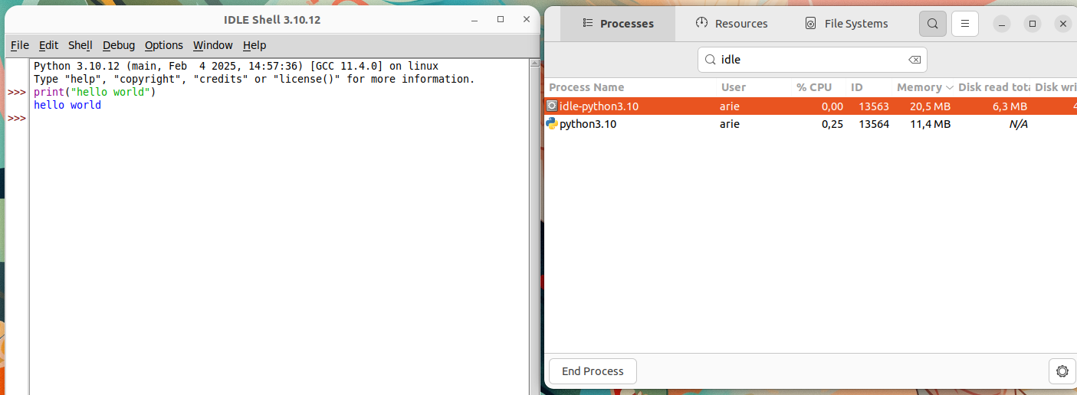
- Instalasi Pip

Pendahuluan
PIP adalah sistem manajemen paket untuk Python yang memungkinkan pengguna menginstal, memperbarui, dan menghapus pustaka Python dengan mudah. Dengan menggunakan PIP, pengguna dapat mengakses ribuan pustaka yang tersedia di Python Package Index (PyPI) tanpa perlu menginstalnya secara manual.
Langkah-Langkah Instalasi
- Pastikan Python sudah terpasang
Gunakan perintah berikut untuk memastikan python sudah terpasang:
python3 -V
Jika sudah terpasang outputnya akan seperti berikut :
Python 3.10.12
- Perbarui sistem
Untuk memperbarui sistem dapat menggunakan perintah berikut:
sudo apt update && sudo apt upgrade -y
- Install Pip
Gunakan perintah berikut untuk memasang pip.
sudo apt install python3-pip -y
Tunggu hingga proses instalasi selesai, berikut output baris terakhir jika instalasi telah selesai:
Preparing to unpack .../python3-pip_22.0.2+dfsg-1ubuntu0.5_all.deb ...
Unpacking python3-pip (22.0.2+dfsg-1ubuntu0.5) ...
Setting up python3-distutils (3.10.8-1~22.04) ...
Setting up python3-setuptools (59.6.0-1.2ubuntu0.22.04.2) ...
Setting up python3-wheel (0.37.1-2ubuntu0.22.04.1) ...
Setting up python3-dev (3.10.6-1~22.04.1) ...
Setting up python3-pip (22.0.2+dfsg-1ubuntu0.5) ...
Processing triggers for man-db (2.10.2-1) ...
- Verifikasi instalasi
Periksa versi pip yang sudah terpasang dengan perintah berikut
pip -V
Outputnya akan seperti berikut:
pip 22.0.2 from /usr/lib/python3/dist-packages/pip (python 3.10)

- Instalasi Visual Studio Code

Pendahuluan
Visual Studio Code (VS Code) adalah editor kode sumber yang ringan namun kuat yang dikembangkan oleh Microsoft. Editor ini populer di kalangan pengembang perangkat lunak karena mendukung berbagai bahasa pemrograman, memiliki ekstensi yang kaya, serta fitur seperti debugging, terminal bawaan, dan integrasi Git (Microsoft, 2023).
Langkah-Langkah Instalasi
Terdapat 2 cara untuk melakukan instalasi visual studio code, yaitu dengan menggunakan GUI dan menggunakan CLI.
Instalasi Visual Studio Code dengan GUI
- Buka Ubuntu Software
Untuk membuka ubuntu software dapat mengklik ikon ubuntu software pada menu applications.

- Cari Visual Studio Code
Klik icon search pada pojok kiri atas ubuntu software kemudian masukkan keyword "Visual Studio Code".

- Install Visual Studio Code
Pilih software yang sesuai kemudian tekan tombol install.

- Verifikasi Instalasi
Tunggu hingga proses instalasi selesai, Visual Studio Code yang sudah terinstall dapat ditemukan pada menu Applications.

Instalasi Visual Studio Code dengan CLI
- Unduh File Instalasi Visual Studio Code
Kunjungi https://code.visualstudio.com/download kemudian unduh file instalasi untuk sistem operasi ubuntu.

- Install Visual Studio Code
Pada terminal masuk ke direktori tempat file instalasi visual studio code disimpan (biasanya terletak pada direktori Downloads), gunakan perintah berikut untuk berpindah direktori:
cd Downloads/
Berikut adalah output jika telah berpindah direktori:
arie@zeno:~/Downloads$
Kemudian gunakan perintah berikut untuk melakukan instalasi visual studio code:
sudo dpkg -i code_1.96.4-1736991114_amd64.deb
Jika instalasi berhasil outputnya akan seperti berikut:
Setting up code (1.96.4-1736991114) ...
Processing triggers for gnome-menus (3.36.0-1ubuntu3) ...
Processing triggers for mailcap (3.70+nmu1ubuntu1) ...
Processing triggers for desktop-file-utils (0.26-1ubuntu3) ...
Processing triggers for shared-mime-info (2.1-2) ...
- Verifikasi Instalasi
Visual Studio Code yang sudah terinstall dapat ditemukan pada menu Applications.
Visual studio code yang sudah terinstall juga dapat dijalankan dengan perintah berikut pada terminal:
code
Kemudian jendela visual studio code akan muncul.
Berikut adalah Visual Studio Code ketika berjalan di Ubuntu 22.04 LTS.


- Instalasi GNU Octave

Pendahuluan
GNU Octave adalah perangkat lunak open source yang digunakan untuk komputasi numerik, sering dianggap sebagai alternatif dari MATLAB. Octave menyediakan lingkungan berbasis bahasa pemrograman tingkat tinggi yang mendukung operasi matriks, pemrosesan data, visualisasi grafis, serta berbagai fungsi matematika dan statistik.
Langkah-Langkah Instalasi
- Buka Ubuntu Software
Untuk membuka ubuntu software dapat mengklik icon ubuntu software pada menu applications.
- Cari GNU Octave
Klik icon search pada pojok kiri atas ubuntu software kemudian masukkan keyword "GNU Octave".

- Install GNU Octave
Pilih software yang sesuai kemudian tekan tombol install.

- Verifikasi Instalasi
Tunggu hingga proses instalasi selesai, GNU Octave yang sudah terinstall dapat ditemukan pada menu Applications.
Berikut adalah GNU Octave ketika berjalan di Ubuntu 22.04 LTS.


- Instalasi SWI-Prolog

Pendahuluan
SWI-Prolog adalah implementasi bahasa pemrograman Prolog yang populer, dikembangkan oleh Jan Wielemaker dan komunitasnya. Prolog sendiri adalah bahasa pemrograman berbasis logika yang banyak digunakan dalam kecerdasan buatan (AI), sistem pakar, pemrosesan bahasa alami (NLP), serta pengembangan basis data berbasis aturan.
Langkah-Langkah Instalasi
- Buka Ubuntu Software
Untuk membuka ubuntu software dapat mengklik icon ubuntu software pada menu applications.
- Cari SWI-Prolog
Klik icon search pada pojok kiri atas ubuntu software kemudian masukkan keyword "SWI-Prolog".

- Install SWI-Prolog
Pilih software yang sesuai kemudian tekan tombol install.

- Verifikasi Instalasi
Tunggu hingga proses instalasi selesai, SWI-Prolog yang sudah terinstall dapat ditemukan pada menu Applications.
Berikut adalah SWI-Prolog ketika berjalan di Ubuntu 22.04 LTS.


- Instalasi Wireshark

Pendahuluan
Wireshark adalah alat pemantauan jaringan open-source yang digunakan untuk menangkap dan menganalisis paket data yang melintasi jaringan komputer. Wireshark memungkinkan pengguna untuk memeriksa lalu lintas jaringan secara real-time, menganalisis protokol jaringan, serta mendeteksi masalah konektivitas dan performa. Wireshark mendukung berbagai protokol jaringan seperti TCP, UDP, HTTP, DNS, dan banyak lagi (Combs, 2022).
Langkah-Langkah Instalasi
- Buka Ubuntu Software
Untuk membuka ubuntu software dapat mengklik icon ubuntu software pada menu applications.
- Cari Wireshark
Klik icon search pada pojok kiri atas ubuntu software kemudian masukkan keyword "Wireshark".

- Install Wireshark
Pilih software yang sesuai kemudian tekan tombol install.

- Verifikasi Instalasi
Tunggu hingga proses instalasi selesai, Wireshark yang sudah terinstall dapat ditemukan pada menu Applications.
Berikut adalah Wireshark ketika berjalan di Ubuntu 22.04 LTS.


- Instalasi Virtualbox

Pendahuluan
VirtualBox adalah perangkat lunak open-source yang memungkinkan pengguna untuk menjalankan sistem operasi lain (guest OS) di dalam sistem operasi utama (host OS) secara virtual. VirtualBox mendukung berbagai sistem operasi, seperti Linux, Windows, dan macOS, sehingga pengguna dapat menjalankan banyak sistem operasi dalam satu perangkat keras fisik secara bersamaan (Oracle, 2023).
Langkah-Langkah Instalasi
- Buka Ubuntu Software
Untuk membuka ubuntu software dapat mengklik icon ubuntu software pada menu applications.
- Cari VirtulBox
Klik icon search pada pojok kiri atas ubuntu software kemudian masukkan keyword "VirtualBox".

- Install VirtualBox
Pilih software yang sesuai kemudian tekan tombol install.

- Verifikasi Instalasi
Tunggu hingga proses instalasi selesai, VirtualBox yang sudah terinstall dapat ditemukan pada menu Applications.
Berikut adalah VirtualBox ketika berjalan di Ubuntu 22.04 LTS.
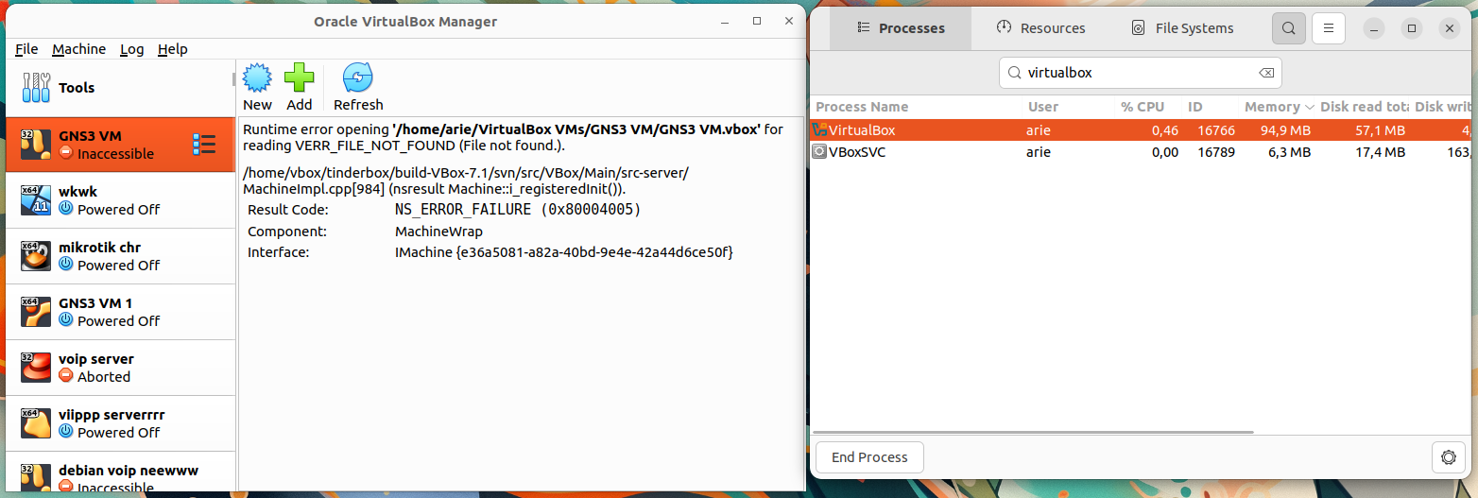

- Instalasi Android Studio

Pendahuluan
Android Studio adalah Integrated Development Environment (IDE) resmi yang dikembangkan oleh Google untuk pengembangan aplikasi Android. IDE ini berbasis pada IntelliJ IDEA dan dirancang khusus untuk membangun aplikasi Android dengan berbagai fitur canggih seperti editor kode, desain antarmuka grafis, debugger, dan emulasi Android. Android Studio mendukung bahasa pemrograman Java dan Kotlin, serta menyediakan alat bantu untuk debugging, pengujian, dan profiling aplikasi (Google, 2023).
Langkah-Langkah Instalasi
- Buka Ubuntu Software
Untuk membuka ubuntu software dapat mengklik icon ubuntu software pada menu applications.
- Cari Amdroid Studio
Klik icon search pada pojok kiri atas ubuntu software kemudian masukkan keyword "Android Studio".

- Install Android Studio
Pilih software yang sesuai kemudian tekan tombol install.

- Verifikasi Instalasi
Tunggu hingga proses instalasi selesai, Android Studio yang sudah terinstall dapat ditemukan pada menu Applications.
Berikut adalah Android Studio ketika berjalan di Ubuntu 22.04 LTS.


- Instalasi Winbox

Pendahuluan
WinBox adalah aplikasi yang digunakan untuk mengelola router MikroTik melalui antarmuka grafis di platform Windows. Namun, WinBox juga dapat dijalankan di sistem operasi Linux, seperti Ubuntu, dengan menggunakan Wine, yang memungkinkan menjalankan aplikasi Windows di Linux. WinBox menawarkan kemudahan dalam konfigurasi dan pemeliharaan router MikroTik, memberikan fitur seperti manajemen port, firewall, VPN, dan pengaturan jaringan lainnya secara lebih mudah dan efisien.
Langkah-Langkah Instalasi
- Unduh File Instalasi Winbox
Kunjungi https://mikrotik.com/download kemudian unduh file instalasi untuk sistem operasi Linux.

- Ekstrak File ZIP Winbox
Karena file instalasi Winbox berekstensi ZIP, maka perlu di ekstrak terlebih dahulu. Pada terminal masuk ke direktori tempat file instalasi Winbox disimpan (biasanya terletak pada direktori Downloads), gunakan perintah berikut untuk berpindah direktori:
cd Downloads/
Berikut adalah output jika telah berpindah direktori:
arie@zeno:~/Downloads$
Kemudian gunakan perintah berikut untuk melakukan ekstraksi file ZIP:
sudo unzip winbox-linux-x64.zip -d /opt/Winbox
Jika unzip berhasil outputnya akan seperti berikut:
Archive: WinBox_Linux.zip
inflating: /opt/Winbox/WinBox
creating: /opt/Winbox/assets/
creating: /opt/Winbox/assets/img/
inflating: /opt/Winbox/assets/img/winbox.png
- Buat Shortcut Menu
Agar lebih praktis Winbox dapat ditambahkan ke menu aplikasi sehingga untuk mengaksesnya dapat langsung mengklik ikon Winbox pada menu aplikasi. Gunakan perintah berikut untuk membuat file winbox.desktop sekaligus mengedit isi filenya:
nano ~/.local/share/applications/winbox.desktop
Kemudian isi dengan script berikut:
[Desktop Entry]
Name=Winbox
Exec=/opt/Winbox/winbox
Icon=/opt/Winbox/assets/img/winbox.png
Type=Application
Categories=Network;
- Verifikasi Instalasi
Winbox yang sudah terinstall dapat ditemukan pada menu Applications.
Berikut adalah Winbox ketika berjalan di Ubuntu 22.04 LTS.


- Instalasi kdenlive

Pendahuluan
Kdenlive (KDE Non-Linear Video Editor) adalah perangkat lunak pengedit video open-source yang dikembangkan oleh komunitas KDE. Kdenlive menawarkan berbagai fitur canggih yang biasa ditemukan di perangkat lunak pengeditan video profesional, seperti multi-track editing, efek video, transisi, dan pengeditan audio. Selain itu, Kdenlive mendukung berbagai format file video dan audio, menjadikannya pilihan populer bagi pengguna yang membutuhkan alat pengeditan video yang kuat dan fleksibel di platform Linux.
Langkah-Langkah Instalasi
- Buka Ubuntu Software
Untuk membuka ubuntu software dapat mengklik icon ubuntu software pada menu applications.

- Cari kdenlive
Klik icon search pada pojok kiri atas ubuntu software kemudian masukkan keyword "kdenlive".

- Install kdenlive
Pilih software yang sesuai kemudian tekan tombol install.

- Verifikasi Instalasi
Tunggu hingga proses instalasi selesai, kdenlive yang sudah terinstall dapat ditemukan pada menu Applications.
Berikut adalah Kdenlive ketika berjalan di Ubuntu 22.04 LTS.


- Instalasi Audacity

Pendahuluan
Audacity adalah perangkat lunak pengedit audio open-source yang populer, digunakan untuk merekam, mengedit, dan memanipulasi suara. Audacity sering digunakan oleh podcaster, musisi, dan profesional audio untuk melakukan editing suara yang kompleks, mencampur beberapa trek audio, serta menambah efek suara. Audacity mendukung berbagai format audio, termasuk WAV, MP3, dan OGG, dan menawarkan berbagai alat untuk pemotongan, penggabungan, serta pengaturan kualitas suara.
Langkah-Langkah Instalasi
- Buka Ubuntu Software
Untuk membuka ubuntu software dapat mengklik icon ubuntu software pada menu applications.
- Cari audacity
Klik icon search pada pojok kiri atas ubuntu software kemudian masukkan keyword "audacity".

- Install audacity
Pilih software yang sesuai kemudian tekan tombol install.

- Verifikasi Instalasi
Tunggu hingga proses instalasi selesai, audacity yang sudah terinstall dapat ditemukan pada menu Applications.
Berikut adalah Audacity ketika berjalan di Ubuntu 22.04 LTS.


- Instalasi Figma

Pendahuluan
Figma adalah alat desain berbasis web yang sangat populer untuk desain antarmuka pengguna (UI), prototyping, dan kolaborasi tim. Figma memungkinkan pengguna untuk bekerja secara real-time dengan anggota tim lain, membuat desain, dan berkolaborasi dalam satu platform tanpa perlu khawatir tentang kompatibilitas perangkat atau sistem operasi. Dengan berbagai fitur, seperti desain vektor, prototyping interaktif, dan kemampuan untuk membuat desain responsif, Figma menjadi pilihan utama bagi banyak desainer UX/UI dan pengembang aplikasi.
Langkah-Langkah Instalasi
- Buka Ubuntu Software
Untuk membuka ubuntu software dapat mengklik icon ubuntu software pada menu applications.
- Cari figma
Klik icon search pada pojok kiri atas ubuntu software kemudian masukkan keyword "figma".

- Install Figma
Pilih software yang sesuai kemudian tekan tombol install.

- Verifikasi Instalasi
Tunggu hingga proses instalasi selesai, figma yang sudah terinstall dapat ditemukan pada menu Applications.
Berikut adalah Figma ketika berjalan di Ubuntu 22.04 LTS.


- Instalasi Geogebra

Pendahuluan
GeoGebra adalah perangkat lunak open-source yang digunakan untuk pendidikan matematika, baik di tingkat sekolah maupun Universitas. GeoGebra menyediakan berbagai alat untuk geometri, aljabar, kalkulus, statistik, dan banyak lagi, yang memungkinkan pengguna untuk mengeksplorasi konsep matematika secara interaktif. GeoGebra digunakan oleh guru, siswa, dan peneliti untuk memvisualisasikan dan menganalisis objek matematis dalam berbagai bentuk, seperti grafik fungsi, geometri dinamis, dan data statistik.
Langkah-Langkah Instalasi
- Buka Ubuntu Software
Untuk membuka ubuntu software dapat mengklik icon ubuntu software pada menu applications.
- Cari Geogebra
Klik icon search pada pojok kiri atas ubuntu software kemudian masukkan keyword "geogebra".

- Install Geogebra
Pilih software yang sesuai kemudian tekan tombol install.

- Verifikasi Instalasi
Tunggu hingga proses instalasi selesai, Geogebra yang sudah terinstall dapat ditemukan pada menu Applications.
Berikut adalah Geogebra ketika berjalan di Ubuntu 22.04 LTS.


- Instalasi QGIS

Pendahuluan
QGIS (Quantum GIS) adalah perangkat lunak open-source untuk sistem informasi geografis (SIG). QGIS memungkinkan pengguna untuk memvisualisasikan, menganalisis, dan mengelola data geospasial, baik dalam format vektor maupun raster. QGIS digunakan secara luas dalam bidang pemetaan, analisis spasial, pengelolaan sumber daya alam, dan banyak lagi. Dengan kemampuan untuk mengintegrasikan berbagai format data dan alat analisis, QGIS telah menjadi pilihan utama untuk pekerjaan yang berhubungan dengan geografi dan geospasial.
Langkah-Langkah Instalasi
- Buka Ubuntu Software
Untuk membuka ubuntu software dapat mengklik icon ubuntu software pada menu applications.
- Cari QGIS
Klik icon search pada pojok kiri atas ubuntu software kemudian masukkan keyword "QGIS".

- Install QGIS
Pilih software yang sesuai kemudian tekan tombol install.

- Verifikasi Instalasi
Tunggu hingga proses instalasi selesai, QGIS yang sudah terinstall dapat ditemukan pada menu Applications.
Berikut adalah QGIS ketika berjalan di Ubuntu 22.04 LTS.


- Instalasi Apache2

Pendahuluan
Apache2 (atau Apache HTTP Server) adalah perangkat lunak server web open-source yang paling banyak digunakan di dunia. Apache2 berfungsi untuk menghosting situs web dengan mengelola permintaan HTTP dari klien dan mengirimkan respons yang sesuai, seperti halaman HTML, gambar, dan file lainnya. Apache2 juga dapat dikonfigurasi untuk bekerja dengan berbagai teknologi pemrograman seperti PHP, Python, dan Perl untuk menyediakan fungsionalitas dinamis pada situs web.
Langkah-Langkah Instalasi
- Perbarui daftar paket
Sebelum menginstal Apache2, pastikan sistem diperbarui untuk mencegah masalah kompatibilitas. Gunakan perintah berikut pada terminal untuk memperbarui sistem:
sudo apt update && sudo apt upgrade -y
- Install Apache2
Gunakan perintah berikut untuk menginstal apache2:
sudo apt install apache2 -y
Jika instalasi berhasil output baris terakhirnya akan seperti berikut :
Enabling conf serve-cgi-bin.
Enabling site 000-default.
Created symlink /etc/systemd/system/multi-user.target.wants/apache2.service → /l
ib/systemd/system/apache2.service.
Created symlink /etc/systemd/system/multi-user.target.wants/apache-htcacheclean.
service → /lib/systemd/system/apache-htcacheclean.service.
Processing triggers for man-db (2.10.2-1) ...
Processing triggers for libc-bin (2.35-0ubuntu3.8) ...
- Verifikasi instalasi
Setelah instalasi selesai periksa status Apache2 untuk memastikan layanan berjalan, gunakan perintah berikut:
sudo systemctl status apache2
Outputnya akan seperti berikut:
● apache2.service - The Apache HTTP Server
Loaded: loaded (/lib/systemd/system/apache2.service; enabled; vendor prese>
Active: active (running) since Fri 2025-01-24 13:39:56 WITA; 2min 4s ago
- Uji Server Web
kunjungi http://localhost pada browser, jika instalasi apache2 berhasil maka halaman web default dari web server akan tampil.


- Instalasi MySQL

Pendahuluan
MySQL adalah sistem manajemen basis data relasional (RDBMS) open-source yang sangat populer dan digunakan oleh berbagai aplikasi untuk menyimpan dan mengelola data. MySQL memungkinkan pengguna untuk mengelola data dalam bentuk tabel yang saling terkait dan menyediakan query untuk manipulasi data dengan menggunakan bahasa SQL (Structured Query Language). MySQL banyak digunakan dalam pengembangan aplikasi berbasis web, termasuk pada platform seperti WordPress, Joomla, dan aplikasi berbasis PHP lainnya.
Langkah-Langkah Instalasi
- Perbarui daftar paket
Sebelum menginstal MySQL pastikan sistem diperbarui. Gunakan perintah berikut pada terminal untuk memperbarui sistem:
sudo apt update && sudo apt upgrade -y
- Install MySQL
Gunakan perintah berikut untuk menginstal MySQL:
sudo apt install mysql-server -y
Jika instalasi berhasil output baris terakhirnya akan seperti berikut :
mysqld is running as pid 90340
Created symlink /etc/systemd/system/multi-user.target.wants/mysql.service → /lib
/systemd/system/mysql.service.
Setting up mysql-server (8.0.40-0ubuntu0.22.04.1) ...
Processing triggers for man-db (2.10.2-1) ...
Processing triggers for libc-bin (2.35-0ubuntu3.8) ...
- Verifikasi instalasi
Setelah instalasi selesai periksa status MySQL untuk memastikan layanan berjalan, gunakan perintah berikut:
sudo systemctl status mysql
Jika berhasil akan terlihat status active (running).
● mysql.service - MySQL Community Server
Loaded: loaded (/lib/systemd/system/mysql.service; enabled; vendor preset:>
Active: active (running) since Fri 2025-01-24 13:53:54 WITA; 1min 54s ago
Process: 90528 ExecStartPre=/usr/share/mysql/mysql-systemd-start pre (code=>
Main PID: 90536 (mysqld)
Status: "Server is operational"
- Amankan Instalasi MySQL
Setelah MySQL terinstall, jalankan perintah pengamanan untuk meningkatkan keamanan database:
sudo mysql_secure_installation
Pada pengamanan database akan diminta :
- Mengatur kata sandi untuk root
- Menghapus pengguna anonim
- Menonaktifkan akses root dari jarak jauh.
- Menghapus database test.
- Memuat ulang tabel hak istimewa.
Setelah selesai mengamankan database maka akan terlihat output All done seperti berikut:
Reload privilege tables now? (Press y|Y for Yes, any other key for No) : y
Success.

All done!
- Mengakses MySQL
Untuk masuk ke antarmuka MySQL, gunakan perintah berikut:
sudo mysql -u root -p
Masukkan kata sandi yang di atur selama proses pengamanan. Setelah berhasil masuk akan melihat prompt MySQL seperti berikut:
Enter password:
Welcome to the MySQL monitor. Commands end with ; or \g.
Your MySQL connection id is 10
Server version: 8.0.40-0ubuntu0.22.04.1 (Ubuntu)

Copyright (c) 2000, 2024, Oracle and/or its affiliates.

Oracle is a registered trademark of Oracle Corporation and/or its
affiliates. Other names may be trademarks of their respective
owners.

Type 'help;' or '\h' for help. Type '\c' to clear the current input statement.

mysql>

- Instalasi Dbeaver-ce

Pendahuluan
DBeaver adalah aplikasi manajemen basis data universal yang mendukung berbagai jenis sistem manajemen basis data (DBMS), termasuk MySQL, PostgreSQL, SQLite, Oracle, dan lainnya. DBeaver dirancang untuk memberikan antarmuka grafis yang intuitif dan mudah digunakan untuk pengelolaan basis data, query, dan administrasi basis data. Aplikasi ini sering digunakan oleh pengembang dan administrator basis data untuk memudahkan interaksi dengan database tanpa perlu menulis query SQL secara langsung atau menggunakan antarmuka berbasis baris perintah.
Langkah-Langkah Instalasi
- Buka Ubuntu Software
Untuk membuka ubuntu software dapat mengklik icon ubuntu software pada menu applications.
- Cari Dbeaver-ce
Klik icon search pada pojok kiri atas ubuntu software kemudian masukkan keyword "Dbeaver-ce".

- Install Dbeaver-ce
Pilih software yang sesuai kemudian tekan tombol install.

- Verifikasi Instalasi
Tunggu hingga proses instalasi selesai, Dbeaver-ce yang sudah terinstall dapat ditemukan pada menu Applications.
Berikut adalah Dbeaver-ce ketika berjalan di Ubuntu 22.04 LTS.
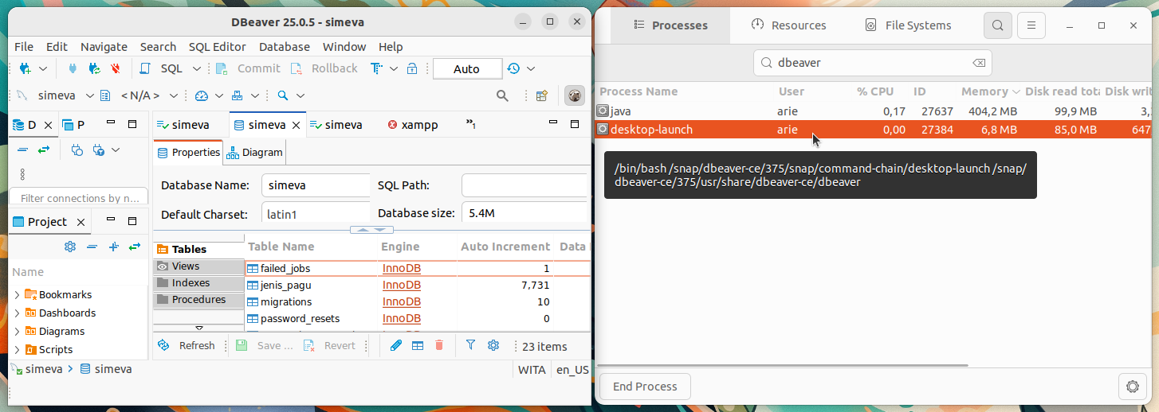

- Instalasi Java

Pendahuluan
Java adalah bahasa pemrograman berorientasi objek yang banyak digunakan dalam pengembangan aplikasi berbasis desktop, web, dan mobile. Java dikenal karena portabilitasnya, yang memungkinkan aplikasi yang ditulis dalam Java dapat dijalankan di berbagai platform tanpa perlu modifikasi. Hal ini tercapai melalui prinsip "Write Once, Run Anywhere" (WORA) yang menjadi salah satu keunggulan utama dari Java.
Langkah-Langkah Instalasi
- Periksa versi Java
Sebelum menginstall Java, periksa apakah sudah ada versi yang terpasang:
java --version
Jika outputnya menunjukkan versi java, maka java sudah terpasang. Namun jika belum terinstall maka outputnya akan seperti berikut:
bash: java: command not found
- Perbarui daftar paket
Gunakan perintah berikut pada terminal untuk memperbarui paket:
sudo apt update && sudo apt upgrade -y
- Install Java
Untuk menginstall java gunakan perintah berikut :
sudo apt install openjdk-21-jdk -y
Jika instalasi berhasil maka output baris terakhir akan seperti berikut:
Processing triggers for man-db (2.10.2-1) ...
Setting up libxdmcp-dev:amd64 (1:1.1.3-0ubuntu5) ...
Setting up libxcb1-dev:amd64 (1.14-3ubuntu3) ...
Setting up libx11-dev:amd64 (2:1.7.5-1ubuntu0.3) ...
Setting up libxt-dev:amd64 (1:1.2.1-1) ...
- Verifikasi instalasi
Verifikasi instalasi dengan memeriksa versi java yang baru diinstall:
java --version
Outputnya akan menunjukkan versi java seperti berikut:
openjdk 21.0.5 2024-10-15
OpenJDK Runtime Environment (build 21.0.5+11-Ubuntu-1ubuntu122.04)
OpenJDK 64-Bit Server VM (build 21.0.5+11-Ubuntu-1ubuntu122.04, mixed mode, sharing)

- Instalasi PHP

Pendahuluan
PHP (Hypertext Preprocessor) adalah bahasa pemrograman yang banyak digunakan untuk pengembangan web. PHP sering digunakan untuk membuat aplikasi berbasis web dinamis, seperti situs web, e-commerce, sistem manajemen konten (CMS), dan aplikasi web lainnya. Salah satu keunggulan PHP adalah kemampuannya untuk berintegrasi dengan berbagai database, seperti MySQL dan PostgreSQL, serta mendukung berbagai framework dan CMS seperti Laravel, WordPress, dan Drupal.
Langkah-Langkah Instalasi
- Periksa versi PHP
Sebelum menginstall php, periksa apakah sudah ada versi yang terpasang:
php -v
Jika outputnya menunjukkan versi php, maka php sudah terpasang. Namun jika belum terinstall maka outputnya akan seperti berikut:
bash: php: command not found
- Perbarui daftar paket
Gunakan perintah berikut pada terminal untuk memperbarui paket:
sudo apt update && sudo apt upgrade -y
- Install PHP
Untuk menginstall php gunakan perintah berikut :
sudo apt install php libapache2-mod-php php-cli php-mysql -y
Jika instalasi berhasil maka output baris terakhir akan seperti berikut:
Setting up php8.3 (8.3.16-1+ubuntu22.04.1+deb.sury.org+1) ...
Setting up libapache2-mod-php (2:8.3+95+ubuntu22.04.1+deb.sury.org+1) ...
Setting up php (2:8.3+95+ubuntu22.04.1+deb.sury.org+1) ...
Processing triggers for man-db (2.10.2-1) ...
Processing triggers for php8.3-cli (8.3.16-1+ubuntu22.04.1+deb.sury.org+1) ...
Processing triggers for libapache2-mod-php8.3 (8.3.16-1+ubuntu22.04.1+deb.sury.org+1) ...
- Verifikasi instalasi
Verifikasi instalasi dengan memeriksa versi php yang baru diinstall:
php -v
Outputnya akan menunjukkan versi php seperti berikut:
PHP 8.3.16 (cli) (built: Jan 19 2025 13:45:36) (NTS)
Copyright (c) The PHP Group
Zend Engine v4.3.16, Copyright (c) Zend Technologies
with Zend OPcache v8.3.16, Copyright (c), by Zend Technologies

- Instalasi Composer

Pendahuluan
Composer adalah dependency manager untuk bahasa pemrograman PHP yang digunakan untuk mengelola pustaka dan dependensi dalam proyek PHP. Composer memungkinkan pengembang untuk mendeklarasikan pustaka yang diperlukan untuk proyek mereka, dan secara otomatis menangani pemasangan serta pembaruan pustaka-pustaka tersebut.
Dengan Composer, pengelolaan dependensi dalam proyek PHP menjadi lebih mudah dan efisien. Composer juga mendukung integrasi dengan Packagist, yang merupakan repositori utama untuk pustaka PHP, sehingga memudahkan instalasi berbagai paket pihak ketiga yang diperlukan dalam pengembangan aplikasi.
Langkah-Langkah Instalasi
- Memastikan PHP Terinstal
Sebelum menginstal Composer, pastikan PHP sudah terinstal di sistem dengan menjalankan perintah berikut:
php -v
Output akan menunjukkan versi PHP seperti berikut:
PHP 8.3.16 (cli) (built: Jan 19 2025 13:45:36) (NTS)
Copyright (c) The PHP Group
Zend Engine v4.3.16, Copyright (c) Zend Technologies
with Zend OPcache v8.3.16, Copyright (c), by Zend Technologies
Jika PHP belum terinstal ikuti langkah instalasi PHP terlebih dahulu.
- Mengunduh dan Menginstal Composer
Gunakan perintah berikut untuk mengunduh dan menginstal Composer:
curl -sS https://getcomposer.org/installer | php
Setelah unduhan selesai outputnya akan seperti berikut:
All settings correct for using Composer
Downloading...

Composer (version 2.8.5) successfully installed to: /home/arie/composer.phar
Use it: php composer.phar
Jalankan perintah berikut untuk memindahkan Composer ke direktori yang dapat diakses secara global:
sudo mv composer.phar /usr/local/bin/composer
- Memverifikasi Instalasi
Setelah Composer berhasil diinstal, verifikasi dengan menjalankan perintah:
composer -V
Jika instalasi berhasil akan terlihat output yang menunjukkan versi Composer yang terinstal seperti berikut:
Composer version 2.8.5 2025-01-21 15:23:40
PHP version 8.3.16 (/usr/bin/php8.3)

- Instalasi WebGL

Pendahuluan
WebGL (Web Graphics Library) adalah API berbasis JavaScript yang digunakan untuk merender grafis 2D dan 3D interaktif di dalam browser web, tanpa memerlukan plugin tambahan. WebGL memanfaatkan kemampuan GPU (Graphics Processing Unit) melalui standar OpenGL ES.
Langkah-Langkah Instalasi
- Pastikan dan Driver Terpasang
Jalankan perintah berikut untuk memeriksa driver GPU:
lspci -k | grep -A 2 -i "vga"
Berikut adalah output jika driver GPU terpasang:
5:00.0 VGA compatible controller: Advanced Micro Devices, Inc. [AMD/ATI] Picasso/Raven 2 [Radeon Vega Series / Radeon Vega Mobile Series] (rev c4)
Subsystem: Acer Incorporated [ALI] Picasso
Kernel driver in use: amdgpu
Jika belum terpasang, gunakan perintah berikut untuk memasang driver yang sesuai:
sudo ubuntu-drivers autoinstall
- Verifikasi Dukungan WebGL
Buka browser (Chrome, Firefox, Brave, dll.) lalu akses halaman berikut untuk pengujian:
- https://get.webgl.org/
Jika WebGL aktif akan terlihat animasi 3D (seperti kubus berputar).

- https://webglreport.com/
- Jika WebGL aktif akan terlihat laporan status lengkap WebGL dan WebGL2.


- Instalasi Zotero

Pendahuluan
Zotero adalah perangkat lunak manajemen referensi open-source yang digunakan oleh peneliti, mahasiswa, dan akademisi untuk mengelola sumber referensi dalam penelitian. Dengan Zotero, pengguna dapat menyimpan, mengorganisir, mengutip, dan berbagi referensi dari berbagai sumber seperti jurnal akademik, buku, dan situs web.
Zotero mendukung berbagai format sitasi seperti APA, MLA, Chicago, dan IEEE, serta dapat diintegrasikan dengan pengolah kata seperti LibreOffice, Microsoft Word, dan Google Docs.
Langkah-Langkah Instalasi
- Buka Ubuntu Software
Untuk membuka ubuntu software dapat mengklik icon ubuntu software pada menu applications.
- Cari Zotero
Klik icon search pada pojok kiri atas ubuntu software kemudian masukkan keyword "Dbeaver-ce".

- Install Zotero
Pilih software yang sesuai kemudian tekan tombol install.

- Verifikasi Instalasi
Tunggu hingga proses instalasi selesai, Zotero yang sudah terinstall dapat ditemukan pada menu Applications.
Setelah selesai menginstall Zotero, ketika membuka software LibreOffice secara otomatis akan muncul jendela wizard untuk menambahkan extension zotero ke LibreOffice.
Berikut adalah Zotero ketika berjalan di Ubuntu 22.04 LTS.


- Instalasi Inkscape

Pendahuluan
Inkscape adalah perangkat lunak open-source untuk pengeditan grafis vektor yang sering digunakan dalam desain ilustrasi, logo, dan gambar berbasis vektor lainnya. Inkscape mendukung format file SVG (Scalable Vector Graphics) secara default, serta berbagai format lainnya seperti PDF, EPS, AI, dan PNG.
Inkscape menjadi alternatif populer untuk perangkat lunak berbayar seperti CorellDraw karena fitur-fiturnya yang lengkap dan kemampuannya dalam mendukung berbagai jenis proyek desain grafis.
Langkah-Langkah Instalasi
- Buka Ubuntu Software
Untuk membuka ubuntu software dapat mengklik icon ubuntu software pada menu applications.
- Cari Inkscape
Klik icon search pada pojok kiri atas ubuntu software kemudian masukkan keyword "Inkscape".

- Install Inkscape
Pilih software yang sesuai kemudian tekan tombol install.

- Verifikasi Instalasi
Tunggu hingga proses instalasi selesai, Inkscape yang sudah terinstall dapat ditemukan pada menu Applications.
Berikut adalah Inkscape ketika berjalan di Ubuntu 22.04 LTS.


- Instalasi GIMP

Pendahuluan
GIMP (GNU Image Manipulation Program) adalah perangkat lunak pengedit gambar open-source yang dapat digunakan untuk berbagai keperluan, termasuk pengeditan foto, manipulasi gambar, pembuatan desain grafis, serta pembuatan ilustrasi digital.
Sebagai alternatif gratis untuk Adobe Photoshop, GIMP menawarkan berbagai fitur canggih seperti layer, masking, filter, scripting, dan dukungan untuk berbagai format file gambar, termasuk PNG, JPEG, PSD, dan GIF.
Langkah-Langkah Instalasi
- Buka Ubuntu Software
Untuk membuka ubuntu software dapat mengklik icon ubuntu software pada menu applications.
- Cari GIMP
Klik icon search pada pojok kiri atas ubuntu software kemudian masukkan keyword "GIMP".

- Install Inkscape
Pilih software yang sesuai kemudian tekan tombol install.

- Verifikasi Instalasi
Tunggu hingga proses instalasi selesai, Inkscape yang sudah terinstall dapat ditemukan pada menu Applications.
Berikut adalah GIMP ketika berjalan di Ubuntu 22.04 LTS.


- Instalasi Open eLearning

Pendahuluan
Open eLearning adalah perangkat lunak open-source yang digunakan untuk membuat materi pembelajaran interaktif. Aplikasi ini memungkinkan pengguna untuk membuat kursus e-learning dengan animasi, kuis, video, dan elemen interaktif lainnya tanpa perlu memiliki keahlian pemrograman.
Software ini sangat cocok bagi pendidik, trainer, dan pengembang konten pembelajaran yang ingin membuat materi edukasi secara efektif.
Langkah-Langkah Instalasi
- Unduh File Instalasi Open eLearning
Kunjungi https://www.openelearning.org/download kemudian unduh file instalasi untuk sistem operasi Linux.
- Install Open eLearning
Pada terminal masuk ke direktori tempat file instalasi open eLearning disimpan (biasanya terletak pada direktori Downloads), gunakan perintah berikut untuk berpindah direktori:
cd Downloads/
Berikut adalah output jika telah berpindah direktori:
arie@zeno:~/Downloads$
Kemudian gunakan perintah berikut untuk melakukan instalasi open eLearning:
sudo dpkg -i openelearning_1.7.0_amd64.deb
Jika instalasi berhasil output baris terakhirnya akan seperti berikut:
Preparing to unpack openelearning_1.7.0_amd64.deb ...
Unpacking openelearning (1.7.0) over (1.7.0) ...
Setting up openelearning (1.7.0) ...
Processing triggers for gnome-menus (3.36.0-1ubuntu3) ...
Processing triggers for mailcap (3.70+nmu1ubuntu1) ...
Processing triggers for desktop-file-utils (0.26-1ubuntu3) ...
- Verifikasi Instalasi
Open eLearning yang sudah terinstall dapat ditemukan pada menu Applications.
Berikut adalah Open eLearning ketika berjalan di Ubuntu 22.04 LTS.


- Instalasi GNS3

Pendahuluan
GNS3 (Graphical Network Simulator 3) merupakan perangkat lunak yang memungkinkan simulasi jaringan komputer secara virtual tanpa memerlukan perangkat keras fisik. Perangkat lunak ini mendukung berbagai teknologi jaringan, seperti Cisco IOS, MikroTik, Juniper, dan perangkat lain yang kompatibel dengan virtualisasi.
- Perbarui Daftar Paket
Sebelum memulai proses instalasi perbarui daftar paket sistem dengan menjalankan perintah berikut:
sudo apt update && sudo apt upgrade -y
sudo apt update && sudo apt upgrade -y
- Menambahkan Repository Resmi GNS3
Tambahkan repository resmi GNS3 untuk mendapatkan versi terbaru:
sudo add-apt-repository ppa:gns3/ppa -y
Kemudian perbarui kembali daftar paket:
sudo apt update
- Menginstal GNS3 dan Dependensi
Jalankan perintah berikut untuk menginstal GNS3:
sudo apt install gns3-gui gns3-server -y
Jika jendela configure ubridge muncul pilih yes. Kemudian jika instalasi berhasil output baris terakhirnya akan seperti berikut:
Processing triggers for libglib2.0-0:amd64 (2.72.4-0ubuntu2.4) ...
Processing triggers for libglib2.0-0:i386 (2.72.4-0ubuntu2.4) ...
Processing triggers for libc-bin (2.35-0ubuntu3.9) ...
Processing triggers for man-db (2.10.2-1) ...
Setting up gns3-gui (2.2.53~jammy1) ...
- Konfigurasi Izin Pengguna
Agar GNS3 dapat berjalan dengan optimal tambahkan pengguna ke grup berikut:
sudo usermod -aG ubridge $USER
sudo usermod -aG libvirt $USER
sudo usermod -aG kvm $USER
sudo usermod -aG wireshark $USER
Kemudian lakukan restart sistem agar perubahan diterapkan :
reboot
- Install Dynamips
Jika ingin menggunakan Dynamips (Cisco Router Emulator) install dependensinya:
sudo apt install dynamips -y
- Install Qemu dan VirtualBox (Opsional)
Jika ingin menggunakan VM atau appliance berbasis QEMU/VirtualBox install paket qemu dan virtualBox:
sudo apt install qemu-kvm qemu-utils libvirt-daemon-system virt-manager -y
sudo apt install virtualbox -y
- Menjalankan GNS3
GNS3 yang sudah terinstall dapat ditemukan pada menu show applications atau dapat menggunakan perintah berikut pada terminal:
gns3
Pada saat pertama kali menjalankan GNS3 akan muncuk jendela wizard untuk konfigurasi server, pilih “run appliance on my local computer“ kemdian klik next.

Pada jendela selanjutnya biarkan tetap default kemudian klik Next sampai terapat tulisan:
Connection to the local GNS3 server has been successful!
- Menambahkan Appliance
Agar dapat menggunakan berbagai perangkat jaringan tambahan kita perlu menambahkan appliance ke dalam GNS3.
Menambahkan Appliance dengan KVM/QEMU
1. Unduh appliance/perangkat
Unduh appliance/perangkat yang ingin ditambakan dalam bentuk image file, berikut merupakan link untuk mengunduh appliance (dalam kasus ini router cisco 2600) :
https://software.cisco.com/download/
2. Import Aplliance File
Klik file pada menu pojok kiri atas kemudian pilih new tamplate.

Selanjutnya pilih Install an appliance from the GNS3 server (recommendation).

Kemudian jendela selanjutnya akan menampilkan daftar perangkat yang dapat ditambahkan (Firewalls, Guests, Routers dan Switches).
Pilih perangkat yang akan di install (pada kasus ini Router Cisco 2600) kemudian klik install.

Selanjutnya jika file appliance sudah di unduh sebelumnya maka statusnya akan Ready to install.

Kemudian klik next sampai terdapat pemberitahuan bahwa appliance telah berhasil di install.

3. Verifikasi Instalasi
Jika appliance berhasil di install maka pada menu appliance kategori routers akan terdapat appliance yang baru saja ditambahkan.

4. Uji Coba Perangkat
Tambahkan 1 buah router cisco 2600 dan 2 VPCS kedalam workspace kemudian koneksikan setiap VPCS dengan router :
- PC 1 > ethernet 0/0
- PC 2 > ethernet 1/0

Kemudian klik kanan pada router lalu pilih console untuk menambahkan konfigurasi. Berikut konfigurasi untuk router cisco 2600 :
- Masuk mode konfigurasi
enable
configure terminal
Jika berhasil maka outputnya akan seperti berikut :
Enter configuration commands, one per line. End with CNTL/Z.
R1(config)#
- Konfigurasi FastEthernet0/0 (PC 1)
interface FastEthernet0/0
ip address 192.168.1.1 255.255.255.0
no shutdown
exit
Jika berasil maka outputnya akan seperti berikut :
*Mar 1 00:14:26.404: %LINK-3-UPDOWN: Interface Ethernet0/0, changed state to up
*Mar 1 00:14:27.405: %LINEPROTO-5-UPDOWN: Line protocol on Interface Ethernet0/0, changed state to up
- Konfigurasi FastEthernet0/1 (PC 2)
interface FastEthernet0/0
ip address 192.168.2.1 255.255.255.0
no shutdown
exit
Jika berhasil maka outputnya akan seperti berikut :
*Mar 1 00:20:21.097: %LINK-3-UPDOWN: Interface Ethernet1/0, changed state to up
*Mar 1 00:20:22.099: %LINEPROTO-5-UPDOWN: Line protocol on Interface Ethernet1/0, changed state to up
- Simpan Konfigurasi
exit
write memory
Berikut adalah output setelah menyimpan konfigurasi :
Overwrite the previous NVRAM configuration?[confirm]
Building configuration…
[OK]
- Konfigurasi VPCS
Pada console PC 1 atur IP dengan :
ip 192.168.1.2 255.255.255.0 192.168.1.1
PC 2 :
ip 192.168.2.2 255.255.255.0 192.168.2.1
- Uji Koneksi
Ping dari PC 1 ke PC 2 :
PC1> ping 192.168.2.2
84 bytes from 192.168.2.2 icmp_seq=1 ttl=63 time=12.978 ms
84 bytes from 192.168.2.2 icmp_seq=2 ttl=63 time=15.709 ms
84 bytes from 192.168.2.2 icmp_seq=3 ttl=63 time=16.068 ms
84 bytes from 192.168.2.2 icmp_seq=4 ttl=63 time=15.385 ms
84 bytes from 192.168.2.2 icmp_seq=5 ttl=63 time=16.071 ms
Jika outputnya seperti diatas maka konfigurasi telah berhasil diterapkan.

Menambahkan Appliance dengan VirtualBox
1. Unduh appliance/perangkat
Unduh file appliance/perangkat jaringan yang ingin di install (dalam kasus ini router mikrotik CHR). Kunjungi laman https://mikrotik.com/download kemudian unduh file OVA template.

2. Import Appliance
Pada VirtualBox klik file kemudian pilih import appliance.

Selanjutnya pada kolom source file pilih file mikrotik yang baru saja di downlod dengan ekstensi .OVA. Kemudian pada pilihan setting dapat mengganti nama appliance dengan Mikrotik CHR.

Klik finish kemudian jika import berhasil maka appliance Mikrotik CHR akan ditambahkan.
3. Mengubungkan VirtualBox Appliance dengan GNS3
Pada GNS3 pilih menu edit kemudian preferences. Selanjutnya pada menu VirtualBox VMs klik new kemudian pada pilihan VM List pilih nama machine router yang di install pada virtualBox kemudian klik finish.

Setelah berhasil menambahkan maka router akan ada pada list VirtualBox VMs Template.

Klik edit pada template tersebut kemudian pilih kategorinya sebagai router.

Menambahkan Appliance dengan VMWare
1. Unduh appliance/perangkat
Unduh file appliance/perangkat jaringan yang ingin di install (dalam kasus ini router mikrotik CHR). Kunjungi laman https://mikrotik.com/download kemudian unduh file OVA template.
2. Import Appliance
Pada VMWare klik menu file kemudian open dan pilih file .OVA.

Pada jendela selanjutnya sesuaikan nama appliance kemudian klik import.

3. Mengubungkan VirtualBox Appliance dengan GNS3
Pada GNS3 pilih menu edit kemudian preferences. Selanjutnya pada menu VMWare VMs klik new kemudian pada pilihan VM List pilih nama appliance yang di sudah diimport lalu klik finish.

Setelah berhasil menambahkan maka router akan ada pada list VMWare VMs Template.

Klik edit pada template tersebut kemudian pilih kategorinya sebagai router.
- Membuat Simulasi Sederhana
Berikut adalah topologi jaringan sederhana yang akan dibuat.

- Menambahkan device
Untuk menambahkan device dapat dengan melakukan drag device yang tersedia ke ruang kerja kemudian hubungkan tiap device dengan link ke port yang tersedia.

Disini untuk port 1 (ether1) mikrotik tersambung ke internet, port 2 dan port 3 masing-masing terhubung ke switch. Setelah semua device terhubung jalankan semua device dengan mengklik icon start pada menu bagian atas.
- Konfigurasi Mikrotik dengan Winbox
Buka aplikasi winbox yang terinstall pada laptop kemudian klik mac address / ip address yang muncul. Login dengan user defatl mikrotik yaitu user : admin dan passwordnya kosong.

- Konfigurasi IP
Pada winbox, klik menu ip > address. Secara otomatis port 1 akan mendapat ip dari internet karena terhubung dengan NAT pada port 1.

Tambahkan ip untuk port 2 dan port 3 dengan mengklik icon + berwana biru.
- Port 2 : 192.168.2.1/24

- Port 3 : 192.168.3.1/24

- Menambahkan DHCP Server
Pada winbox pilih ip > dhcp server. Kemudian klik DHCP Setup, pada jendela selanjutnya pilih interface yang akan dijadikan DHCP Server, disini yang pertama adalah ether 2.

Selanjutnya biarkan secara default. Untuk range ip yang di berikan bisa dimodifikasi pada jendela selanjutnya. Untuk DNS server isi dengan 8.8.8.8. Klik next sampai terdapat pemberitahuan “setup has completed successfully”.

Kemudian dengan cara yang sama lakukan untuk ether 3.
- Cek IP client
Pada semua VPCS buka console dengan cara klik kanan > console, pada console masukkan perintah :
dhcp
Perintah dhcp digunakan agar pc menerima ip dari dhcp server. Kemudian untuk melihat konfigurasi dhcp yang diterima gunakan perintah berikut :
show ip
Berikut output untuk PC1 :
NAME : PC1[1]
IP/MASK : 192.168.2.254/24
GATEWAY : 192.168.2.1
DNS : 192.168.122.1
DHCP SERVER : 192.168.2.1
DHCP LEASE : 1650, 1800/900/1575
MAC : 00:50:79:66:68:00
LPORT : 10014
RHOST:PORT : 127.0.0.1:10015
MTU : 1500
Output untuk PC 4 :
NAME : PC4[1]
IP/MASK : 192.168.3.253/24
GATEWAY : 192.168.3.1
DNS : 8.8.8.8
DHCP SERVER : 192.168.3.1
DHCP LEASE : 1614, 1800/900/1575
MAC : 00:50:79:66:68:03
LPORT : 10036
RHOST:PORT : 127.0.0.1:10037
MTU : 1500
Hal ini menunjukan bahwa konfigurasi DHCP Server telah berhasil. Kemudian juga dapa menguji koneksi dengan mengubungi PC dengan DHCP Server yang berbeda, contoh PC4 menghubungi PC1 dengan cara ping:
PC4> ping 192.168.2.254

84 bytes from 192.168.2.254 icmp_seq=1 ttl=63 time=3.874 ms
84 bytes from 192.168.2.254 icmp_seq=2 ttl=63 time=2.473 ms
84 bytes from 192.168.2.254 icmp_seq=3 ttl=63 time=0.863 ms
84 bytes from 192.168.2.254 icmp_seq=4 ttl=63 time=1.328 ms
84 bytes from 192.168.2.254 icmp_seq=5 ttl=63 time=1.230 ms
- Konfigurasi IP Firewal
Agar PC dapat terhubung ke internet maka perlu konfigurasi IP Firewal. Pada winbox pilih ip > firewal kemudian klik kolom NAT dan tambah rules baru dengan mengklik icon +.
Selanjut pada tab Action ubah menjadi “masquerade” kemudian klik ok.

Uji koneksi dengan ping ke 8.8.8.8.
PC4> ping 8.8.8.8

84 bytes from 172.217.194.102 icmp_seq=1 ttl=57 time=47.240 ms
84 bytes from 172.217.194.102 icmp_seq=2 ttl=57 time=78.903 ms
84 bytes from 172.217.194.102 icmp_seq=3 ttl=57 time=44.574 ms
84 bytes from 172.217.194.102 icmp_seq=4 ttl=57 time=61.156 ms
84 bytes from 172.217.194.102 icmp_seq=5 ttl=57 time=46.509 ms

Jika outputnya seperti diatas maka PC sudah dapat terkoneksi dengan internet.

- Instalasi Google Chrome

Pendahuluan
Google Chrome merupakan salah satu peramban (browser) modern yang dikembangkan oleh Google dan banyak digunakan dalam dunia pendidikan, riset, serta pengembangan perangkat lunak karena mendukung berbagai fitur web terbaru dan memiliki ekosistem ekstensi yang luas.
Langkah-Langkah Instalasi
- Unduh File Instalasi Google Chrome
Kunjungi https://www.google.com/chrome/?platform=linux kemudian unduh file instalasi untuk sistem operasi ubuntu.

- Install Google Chrome
Pada terminal masuk ke direktori tempat file instalasi google chrome disimpan (biasanya terletak pada direktori Downloads), gunakan perintah berikut untuk berpindah direktori:
cd Downloads/
Berikut adalah output jika telah berpindah direktori:
arie@zeno:~/Downloads$
Kemudian gunakan perintah berikut untuk melakukan instalasi goole chrome:
sudo dpkg -i google-chrome-stable_current_amd64.deb
Jika instalasi berhasil outputnya akan seperti berikut:
Selecting previously unselected package google-chrome-stable.
(Reading database ... 356731 files and directories currently installed.)
Preparing to unpack google-chrome-stable_current_amd64.deb ...
Unpacking google-chrome-stable (135.0.7049.84-1) ...
Setting up google-chrome-stable (135.0.7049.84-1) ...
- Verifikasi Instalasi
Google Chrome yang sudah terinstall dapat ditemukan pada menu Applications.
Berikut adalah Google Chrome ketika berjalan di Ubuntu 22.04 LTS.

- Instalasi Darktable

Pendahuluan
Darktable adalah aplikasi open-source untuk pengeditan dan pengelolaan foto, terutama difokuskan pada file RAW dari kamera digital. Darktable bekerja seperti virtual lighttable dan darkroom, memungkinkan fotografer melakukan pengolahan gambar non-destruktif, mulai dari penyesuaian eksposur, kontras, warna, hingga retouching lanjutan. Aplikasi ini sangat populer di kalangan fotografer profesional sebagai alternatif gratis untuk Adobe Lightroom.
Langkah-Langkah Instalasi
- Buka Ubuntu Software
Untuk membuka ubuntu software dapat mengklik icon ubuntu software pada menu applications.
- Cari Darktable
Klik icon search pada pojok kiri atas ubuntu software kemudian masukkan keyword "Darktable".
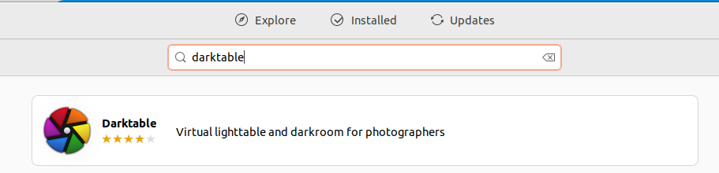
- Install Darktable
Pilih software yang sesuai kemudian tekan tombol install.
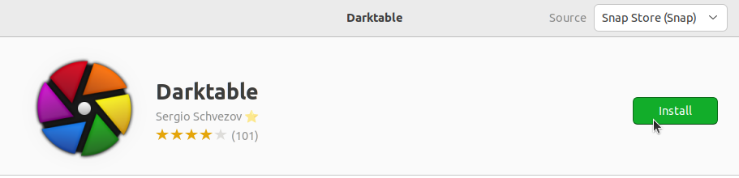
- Verifikasi Instalasi
Tunggu hingga proses instalasi selesai, Darktable yang sudah terinstall dapat ditemukan pada menu Applications.
Berikut adalah Darktable ketika berjalan di Ubuntu 22.04 LTS.


- Instalasi Quran Companion

Pendahuluan
Quran Companion adalah perangkat lunak open source yang digunakan untuk membaca dan mendengarkan Al-Qur'an.
Langkah-Langkah Instalasi
- Buka Ubuntu Software
Untuk membuka ubuntu software dapat mengklik icon ubuntu software pada menu applications.
- Cari Quran Companion
Klik icon search pada pojok kiri atas ubuntu software kemudian masukkan keyword "Quran Companion".
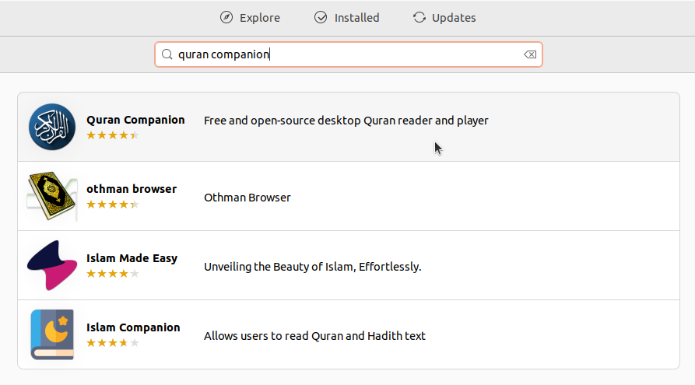
- Install Quran Companion
Pilih software yang sesuai kemudian tekan tombol install.

- Verifikasi Instalasi
Tunggu hingga proses instalasi selesai, Quran Companion yang sudah terinstall dapat ditemukan pada menu Applications.
Berikut adalah Quran Companion ketika berjalan di Ubuntu 22.04 LTS.
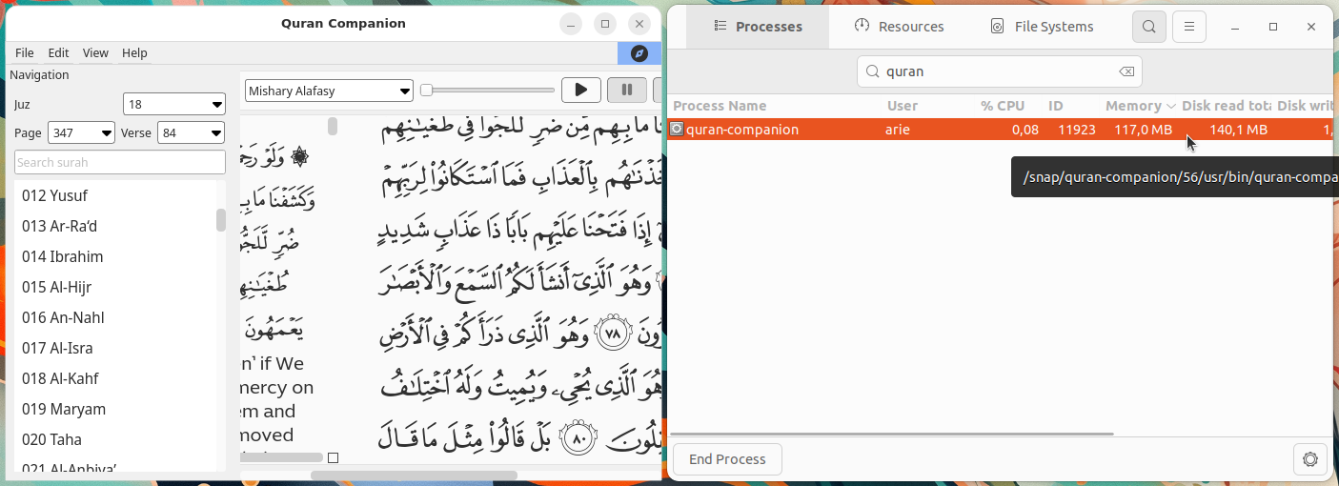

- Instalasi FET Timetable Generator

Pendahuluan
FET Timetable Generator adalah perangkat lunak open source yang dirancang untuk menghasilkan jadwal pelajaran atau kegiatan secara otomatis. Aplikasi ini dikembangkan untuk membantu sekolah, universitas, atau institusi pendidikan dalam menyusun jadwal berdasarkan data yang dimasukkan dan aturan-aturan yang ditetapkan seperti jumlah jam pelajaran, ketersediaan guru, ruang kelas, serta pembagian kelas dan mata pelajaran.
Langkah-Langkah Instalasi
- Buka Ubuntu Software
Untuk membuka ubuntu software dapat mengklik icon ubuntu software pada menu applications.
- Cari FET Timetable Generator
Klik icon search pada pojok kiri atas ubuntu software kemudian masukkan keyword "FET Timetable Generator".
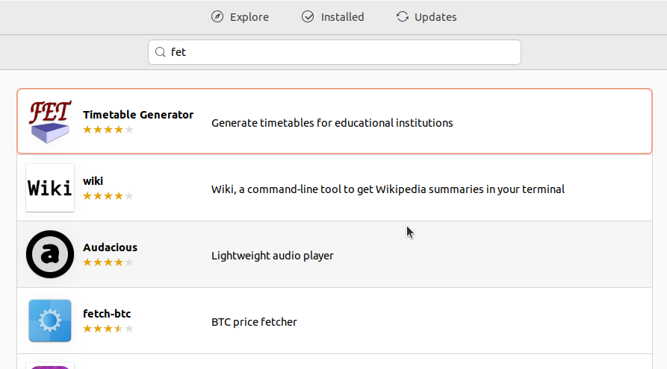
- Install FET Timetable Generator
Pilih software yang sesuai kemudian tekan tombol install.
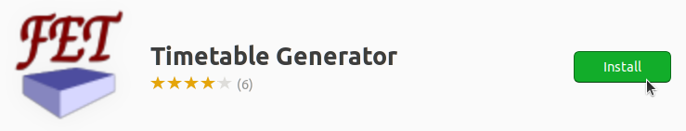
- Verifikasi Instalasi
Tunggu hingga proses instalasi selesai, FET Timetable Generator yang sudah terinstall dapat ditemukan pada menu Applications.
Berikut adalah FET Timetable Generator ketika berjalan di Ubuntu 22.04 LTS.
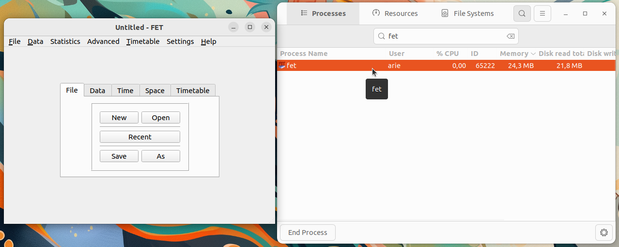
- Instalasi Logisim

Pendahuluan
Logisim adalah aplikasi simulasi logika digital berbasis grafis yang digunakan untuk merancang dan mensimulasikan rangkaian logika digital. Aplikasi ini sangat berguna untuk pembelajaran dasar sistem digital, seperti gerbang logika, flip-flop, hingga rangkaian arsitektur komputer.
Langkah-Langkah Instalasi
- Buka Ubuntu Software
Untuk membuka ubuntu software dapat mengklik icon ubuntu software pada menu applications.
- Cari Logisim
Klik icon search pada pojok kiri atas ubuntu software kemudian masukkan keyword "Logisim".
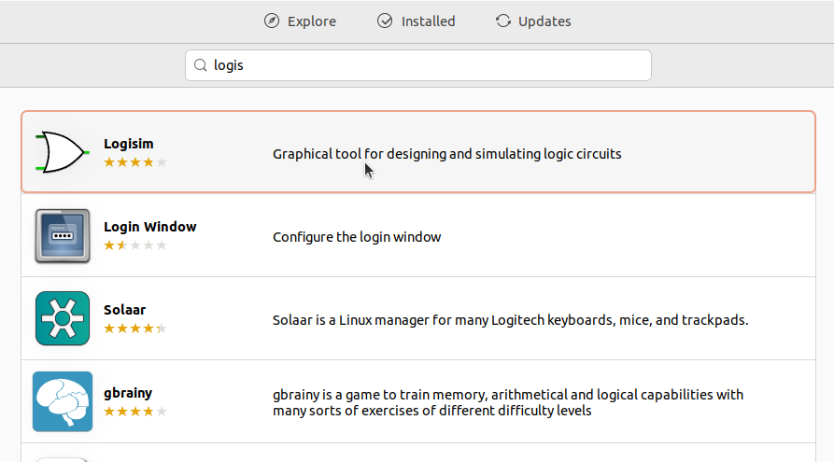
- Install Logisim
Pilih software yang sesuai kemudian tekan tombol install.
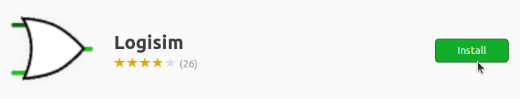
- Verifikasi Instalasi
Tunggu hingga proses instalasi selesai, Logisim yang sudah terinstall dapat ditemukan pada menu Applications.
Berikut adalah Logisim ketika berjalan di Ubuntu 22.04 LTS.
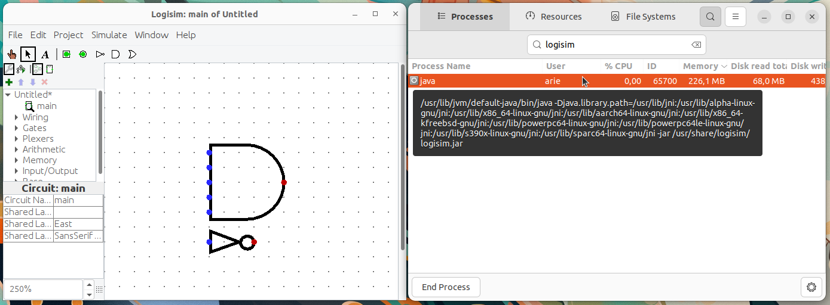

- Instalasi SageMath

Pendahuluan
SageMath adalah perangkat lunak open-source untuk komputasi matematika yang mencakup aljabar, kalkulus, teori bilangan, statistik, kriptografi, dan lainnya. SageMath mengintegrasikan berbagai pustaka matematika populer seperti NumPy, SciPy, Matplotlib, SymPy, Maxima, dan banyak lagi, dalam satu antarmuka terpadu berbasis Python.
Langkah-Langkah Instalasi
- Buka Ubuntu Software
Untuk membuka ubuntu software dapat mengklik icon ubuntu software pada menu applications.
- Cari SageMath
Klik icon search pada pojok kiri atas ubuntu software kemudian masukkan keyword "SageMath".
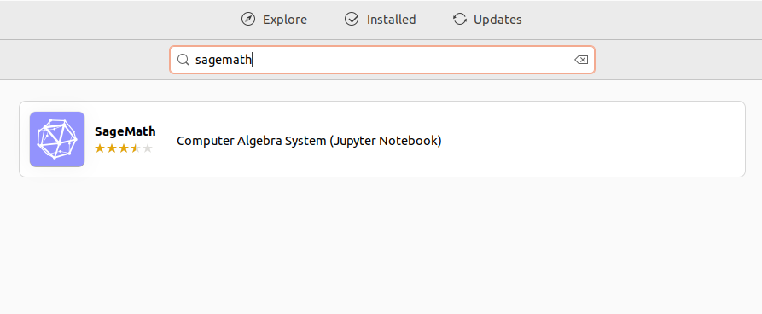
- Install SageMath
Pilih software yang sesuai kemudian tekan tombol install.
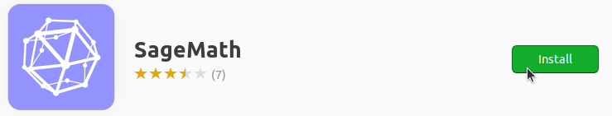
- Verifikasi Instalasi
Tunggu hingga proses instalasi selesai, SageMath yang sudah terinstall dapat ditemukan pada menu Applications.
Berikut adalah SageMath ketika berjalan di Ubuntu 22.04 LTS.
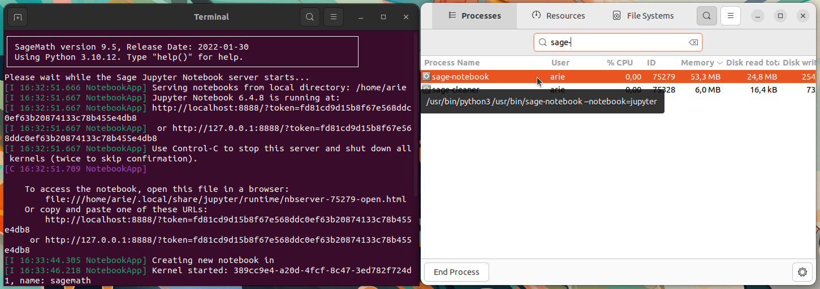

- Instalasi PSPP

Pendahuluan
PSPP adalah perangkat lunak statistik bebas dan sumber terbuka yang digunakan untuk analisis statistik data kuantitatif. PSPP dirancang sebagai alternatif dari IBM SPSS, dan mendukung berbagai teknik analisis statistik seperti uji t, ANOVA, regresi linear, dan analisis non-parametrik. Dengan antarmuka grafis yang intuitif, PSPP sangat cocok digunakan dalam lingkungan akademik untuk kebutuhan penelitian dan analisis data.
Langkah-Langkah Instalasi
- Buka Ubuntu Software
Untuk membuka ubuntu software dapat mengklik icon ubuntu software pada menu applications.
- Cari PSPP
Klik icon search pada pojok kiri atas ubuntu software kemudian masukkan keyword "PSPP".
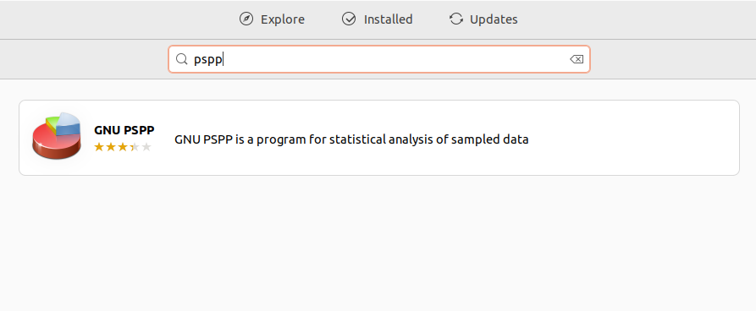
- Install PSPP
Pilih software yang sesuai kemudian tekan tombol install.
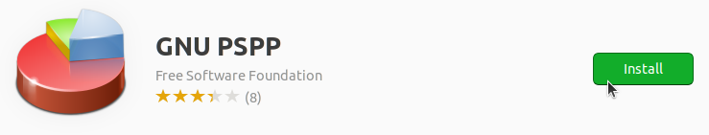
- Verifikasi Instalasi
Tunggu hingga proses instalasi selesai, PSPP yang sudah terinstall dapat ditemukan pada menu Applications.
Berikut adalah PSPP ketika berjalan di Ubuntu 22.04 LTS.
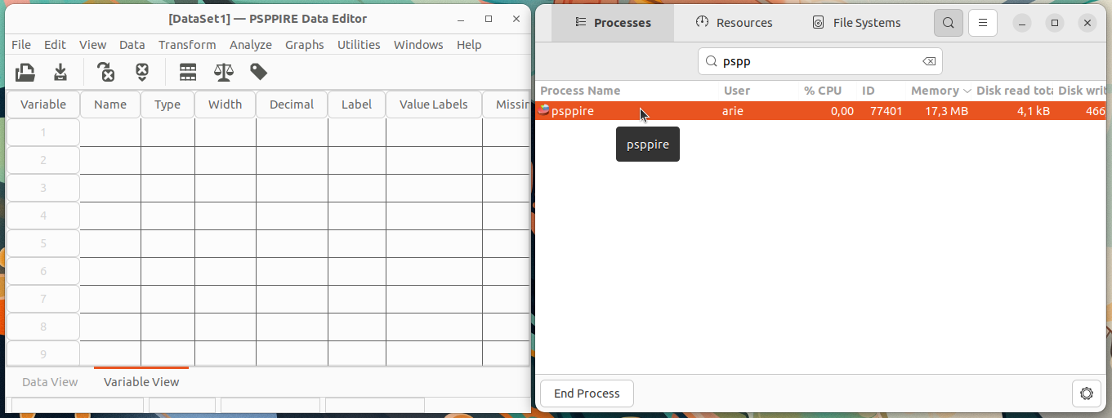

- Intstalasi SimPHY

Pendahuluan
Open eLearning adalah perangkat lunak open-source yang digunakan untuk membuat materi pembelajaran interaktif. Aplikasi ini memungkinkan pengguna untuk membuat kursus e-learning dengan animasi, kuis, video, dan elemen interaktif lainnya tanpa perlu memiliki keahlian pemrograman.
Software ini sangat cocok bagi pendidik, trainer, dan pengembang konten pembelajaran yang ingin membuat materi edukasi secara efektif.
Langkah-Langkah Instalasi
- Unduh File Instalasi SimPHY
Kunjungi https://simphy.com/downloads kemudian unduh file instalasi untuk sistem operasi Linux.
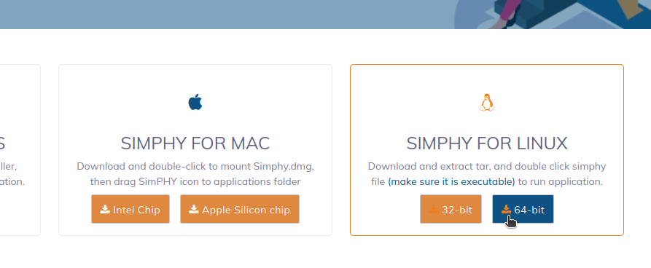
- Ekstrak File ZIP SimPHY
Karena file instalasi SimPHY berekstensi ZIP, maka perlu di ekstrak terlebih dahulu. Pada terminal masuk ke direktori tempat file instalasi SimPHY disimpan (biasanya terletak pada direktori Downloads), gunakan perintah berikut untuk berpindah direktori:
cd Downloads/
Berikut adalah output jika telah berpindah direktori:
arie@zeno:~/Downloads$
Kemudian gunakan perintah berikut untuk melakukan ekstraksi file ZIP:
unzip SimPHY-2.0-linux64.zip -d ~/.local/share/
Jika unzip berhasil akan ada output seperti berikut pada baris terakhir.
iinflating: /home/arie/.local/share/SimPHY-1.6-linux64/simphy.jar
inflating: /home/arie/.local/share/SimPHY-1.6-linux64/exp4j-0.4.8.jar
inflating: /home/arie/.local/share/SimPHY-1.6-linux64/Logging.html
inflating: /home/arie/.local/share/__MACOSX/SimPHY-1.6-linux64/._Logging.html
inflating: /home/arie/.local/share/__MACOSX/._SimPHY-1.6-linux64
- Buat Shortcut Menu
Agar lebih praktis SimPHY dapat ditambahkan ke menu aplikasi sehingga untuk mengaksesnya dapat langsung mengklik ikon Winbox pada menu aplikasi. Gunakan perintah berikut untuk membuat file simphy.desktop sekaligus mengedit isi filenya:
nano ~/.local/share/applications/simphy.desktop
Kemudian isi dengan script berikut:
[Desktop Entry]
Name=SimPHY
Exec=/home/arie/.local/share/SimPHY-1.6-linux64/simphy
Icon=application
Type=Application
Categories=Network;
- Verifikasi Instalasi
SimPHY yang sudah terinstall dapat ditemukan pada menu Applications.
Berikut adalah SimPHY ketika berjalan di Ubuntu 22.04 LTS.
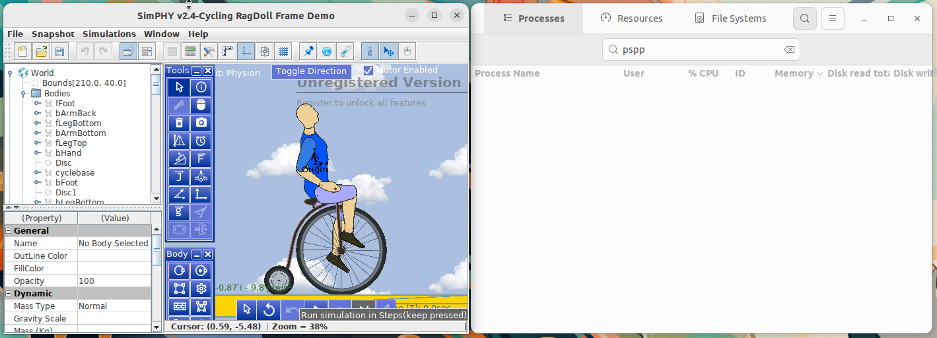

- Instalasi Postman

Pendahuluan
Postman adalah aplikasi API client yang digunakan untuk mengembangkan, menguji, dan mendokumentasikan Application Programming Interface (API). Postman mendukung berbagai metode HTTP (GET, POST, PUT, DELETE, dll.) dan dilengkapi fitur seperti koleksi, environment, test scripting, serta integrasi dengan CI/CD. Postman banyak digunakan oleh pengembang backend, frontend, dan QA untuk keperluan debugging serta otomasi pengujian API.
Langkah-Langkah Instalasi
- Buka Ubuntu Software
Untuk membuka ubuntu software dapat mengklik icon ubuntu software pada menu applications.
- Cari Postman
Klik icon search pada pojok kiri atas ubuntu software kemudian masukkan keyword "Postman".
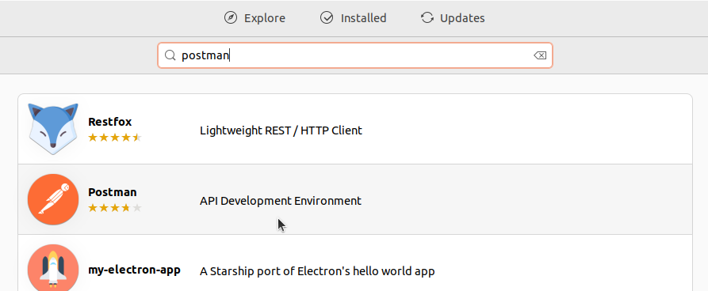
- Install Postman
Pilih software yang sesuai kemudian tekan tombol install.

- Verifikasi Instalasi
Tunggu hingga proses instalasi selesai, Postman yang sudah terinstall dapat ditemukan pada menu Applications.
Berikut adalah Postman ketika berjalan di Ubuntu 22.04 LTS.
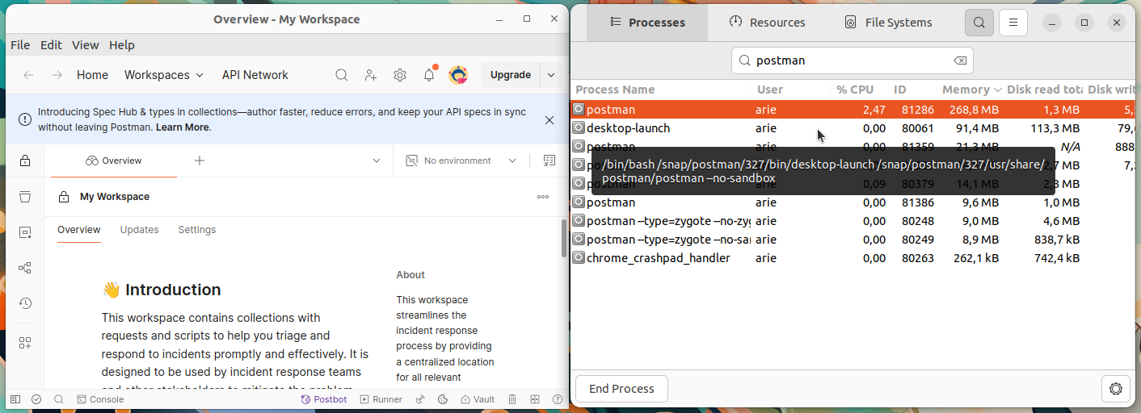

- Instalasi JupyterLab

Pendahuluan
JupyterLab adalah antarmuka berbasis web generasi terbaru dari Jupyter Notebook yang digunakan untuk membuat dan menjalankan kode Python secara interaktif. JupyterLab mendukung visualisasi data, integrasi terminal, teks Markdown, serta eksekusi skrip Python atau bahasa pemrograman lain melalui kernel. JupyterLab sangat cocok untuk pengembangan data science, machine learning, serta eksperimen berbasis notebook interaktif.
Langkah-Langkah Instalasi
- Buka Ubuntu Software
Untuk membuka ubuntu software dapat mengklik icon ubuntu software pada menu applications.
- Cari JupyterLab
Klik icon search pada pojok kiri atas ubuntu software kemudian masukkan keyword "JupyterLab".
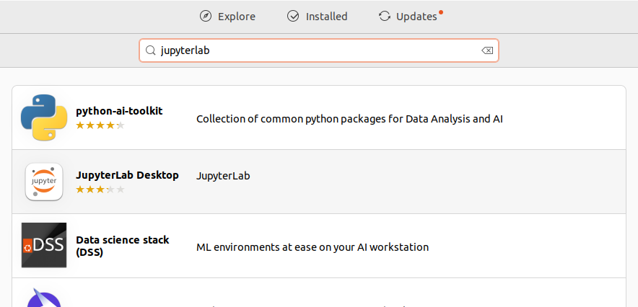
- Install JupyterLab
Pilih software yang sesuai kemudian tekan tombol install.
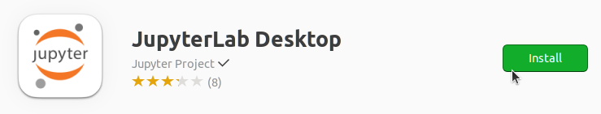
- Verifikasi Instalasi
Tunggu hingga proses instalasi selesai, JupyterLab yang sudah terinstall dapat ditemukan pada menu Applications.
Berikut adalah JupyterLab ketika berjalan di Ubuntu 22.04 LTS.
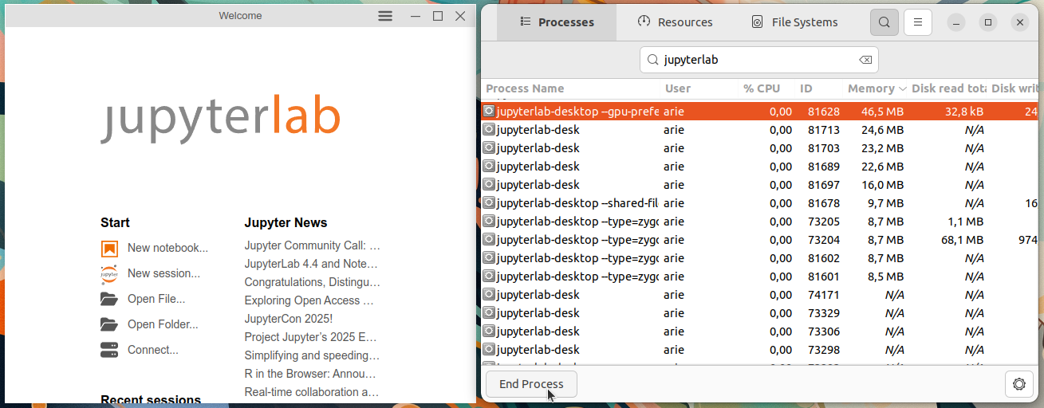

- Instalasi ProjectLibre

Pendahuluan
ProjectLibre adalah perangkat lunak manajemen proyek open-source yang dirancang sebagai alternatif dari Microsoft Project. Aplikasi ini memungkinkan pengguna untuk merencanakan proyek, membuat jadwal, menetapkan tugas, mengelola sumber daya, serta memantau kemajuan proyek secara visual menggunakan Gantt Chart dan tampilan lainnya. ProjectLibre sangat cocok digunakan oleh mahasiswa, manajer proyek, dan tim pengembangan dalam mengelola proyek berskala kecil hingga menengah.
Langkah-Langkah Instalasi
- Buka Ubuntu Software
Untuk membuka ubuntu software dapat mengklik icon ubuntu software pada menu applications.
- Cari ProjectLibre
Klik icon search pada pojok kiri atas ubuntu software kemudian masukkan keyword "ProjectLibre".
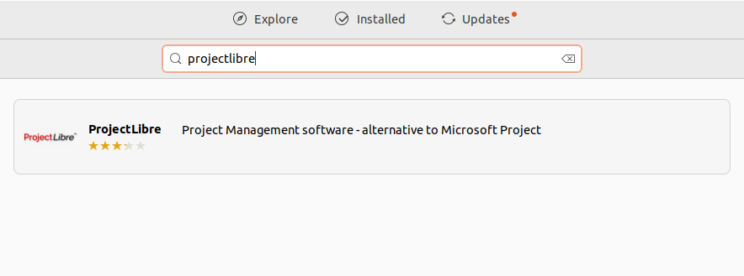
- Install ProjectLibre
Pilih software yang sesuai kemudian tekan tombol install.
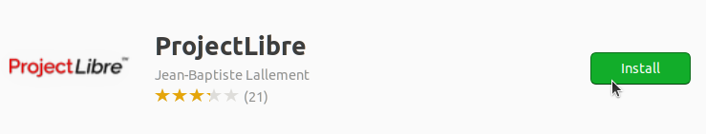
- Verifikasi Instalasi
Tunggu hingga proses instalasi selesai, ProjectLibre yang sudah terinstall dapat ditemukan pada menu Applications.
Berikut adalah ProjectLibre ketika berjalan di Ubuntu 22.04 LTS.
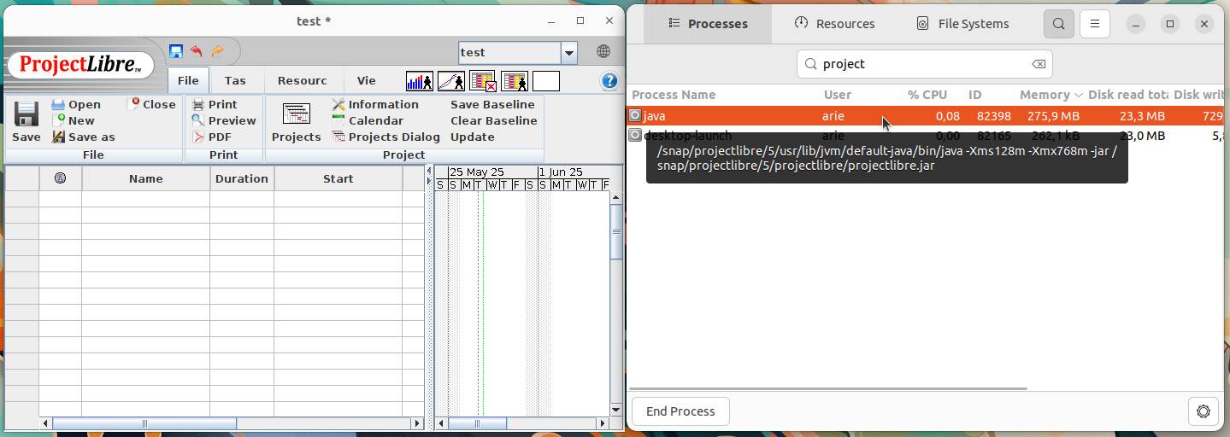

- Instalasi LibreOffice

Pendahuluan
LibreOffice adalah perangkat lunak perkantoran sumber terbuka yang dikembangkan oleh The Document Foundation. Aplikasi ini mencakup berbagai program penting seperti Writer (pengolah kata), Calc (spreadsheet), Impress (presentasi) dan lainnya. Berdasarkan dokumentasinya LibreOffice sepenuhnya kompatibel dengan format dokumen umum seperti .docx, .xlsx dan .pptx.
Langkah-Langkah Instalasi
- Buka Ubuntu Software
Untuk membuka ubuntu software dapat mengklik icon ubuntu software pada menu applications.
- Cari LibreOffice
Klik icon search pada pojok kiri atas ubuntu software kemudian masukkan keyword "libreOffice".
- Install LibreOffice
Pilih software yang sesuai kemudian tekan tombol install.

- Verifikasi Instalasi
Tunggu hingga proses instalasi selesai, LibreOffice yang sudah terinstall dapat ditemukan pada menu Applications.
Berikut adalah LibreOffice ketika berjalan di Ubuntu 22.04 LTS.
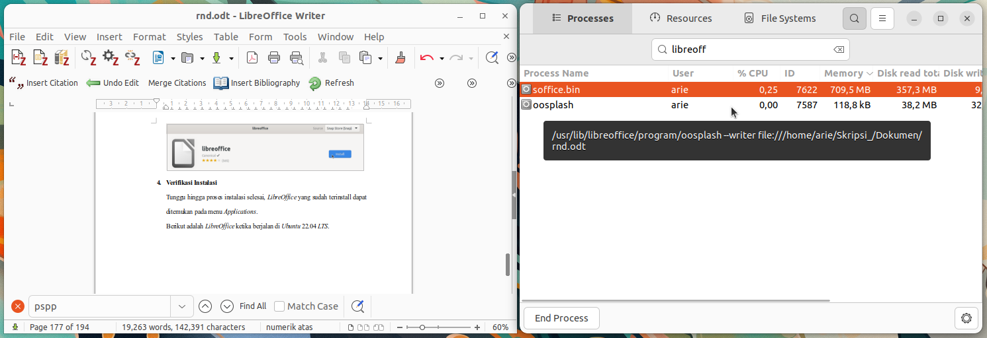
- Instalasi Mozilla Firefox

Pendahuluan
Mozilla Firefox adalah peramban web open-source yang dikembangkan oleh Mozilla Foundation. Firefox dikenal dengan komitmennya terhadap standar web terbuka, perlindungan privasi, dan kustomisasi antarmuka.
Langkah-Langkah Instalasi
- Buka Ubuntu Software
Untuk membuka ubuntu software dapat mengklik icon ubuntu software pada menu applications.
- Cari Firefox
Klik icon search pada pojok kiri atas ubuntu software kemudian masukkan keyword "firefox".

- Install Firefox
Pilih software yang sesuai kemudian tekan tombol install.

- Verifikasi Instalasi
Tunggu hingga proses instalasi selesai, Firefox yang sudah terinstall dapat ditemukan pada menu Applications.
Berikut adalah Firefox ketika berjalan di Ubuntu 22.04 LTS.
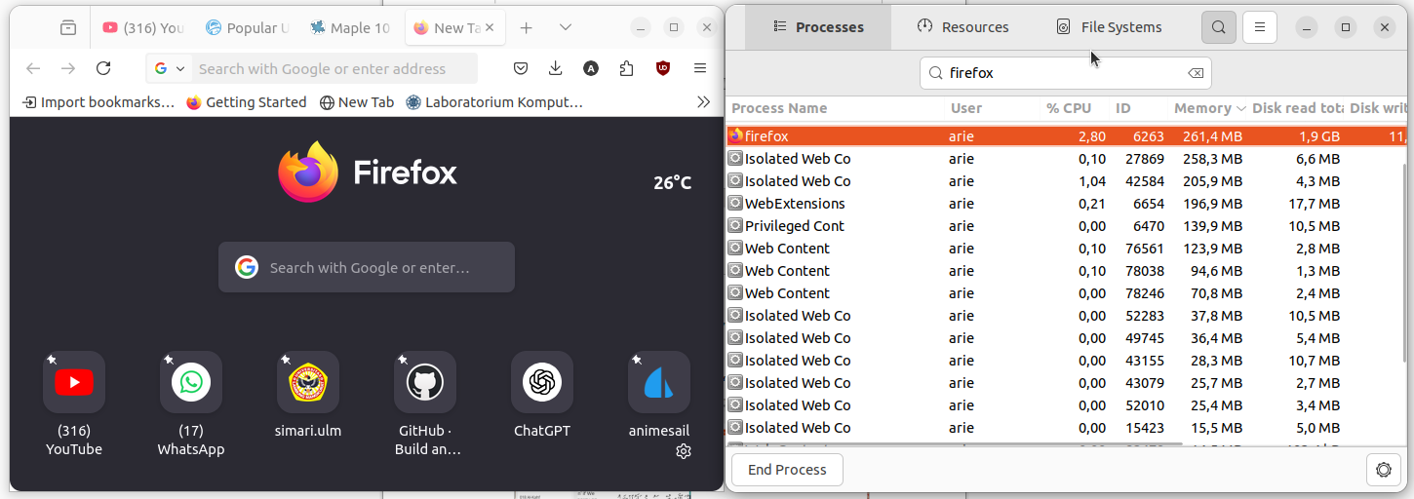
- Instalasi PDFSam Basic

Pendahuluan
PDFsam adalah aplikasi sumber terbuka yang memungkinkan pengguna untuk membagi, menggabungkan, dan memutar file PDF tanpa biaya. Aplikasi ini berguna dalam dunia pendidikan untuk mengelola materi ajar, tugas kuliah dan dokumen administratif secara efisien. PDFsam berbasis Java sehingga dapat dijalankan di berbagai sistem operasi termasuk Ubuntu Linux.
Langkah-Langkah Instalasi
- Buka Ubuntu Software
Untuk membuka ubuntu software dapat mengklik icon ubuntu software pada menu applications.
- Cari PDFsam
Klik icon search pada pojok kiri atas ubuntu software kemudian masukkan keyword "PDFsam".

- Install PDFsam
Pilih software yang sesuai kemudian tekan tombol install.

- Verifikasi Instalasi
Tunggu hingga proses instalasi selesai, PDFSam yang sudah terinstall dapat ditemukan pada menu Applications.
Berikut adalah PDFSam ketika berjalan di Ubuntu 22.04 LTS.
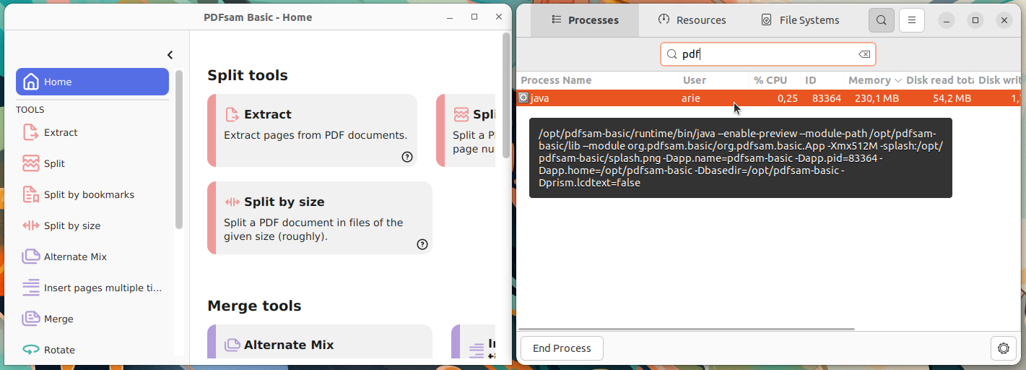

- Instalasi Totem

Pendahuluan
Totem, atau yang dikenal sebagai GNOME Videos, adalah pemutar media bawaan lingkungan desktop GNOME yang umum digunakan di distribusi Linux seperti Ubuntu. Totem mendukung berbagai format video dan audio berkat integrasi dengan GStreamer, serta menawarkan antarmuka yang sederhana namun fungsional. Fitur-fitur yang ditawarkan termasuk pemutaran video lokal, subtitle, integrasi dengan YouTube, dan kontrol melalui keyboard atau remote..
Langkah-Langkah Instalasi
- Buka Ubuntu Software
Untuk membuka ubuntu software dapat mengklik icon ubuntu software pada menu applications.
- Cari Totem
Klik icon search pada pojok kiri atas ubuntu software kemudian masukkan keyword "totem".
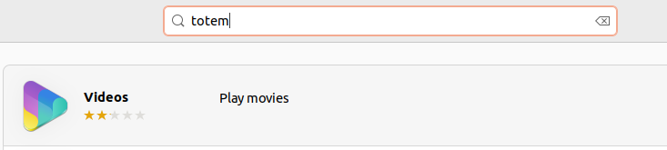
- Install Totem
Pilih software yang sesuai kemudian tekan tombol install.
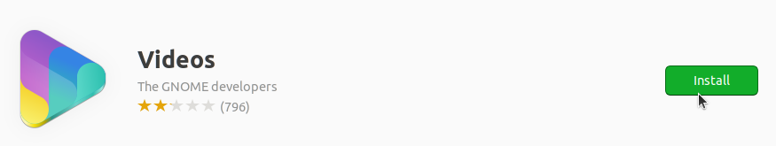
- Verifikasi Instalasi
Tunggu hingga proses instalasi selesai, Totem yang sudah terinstall dapat ditemukan pada menu Applications.
Berikut adalah Totem ketika berjalan di Ubuntu 22.04 LTS.
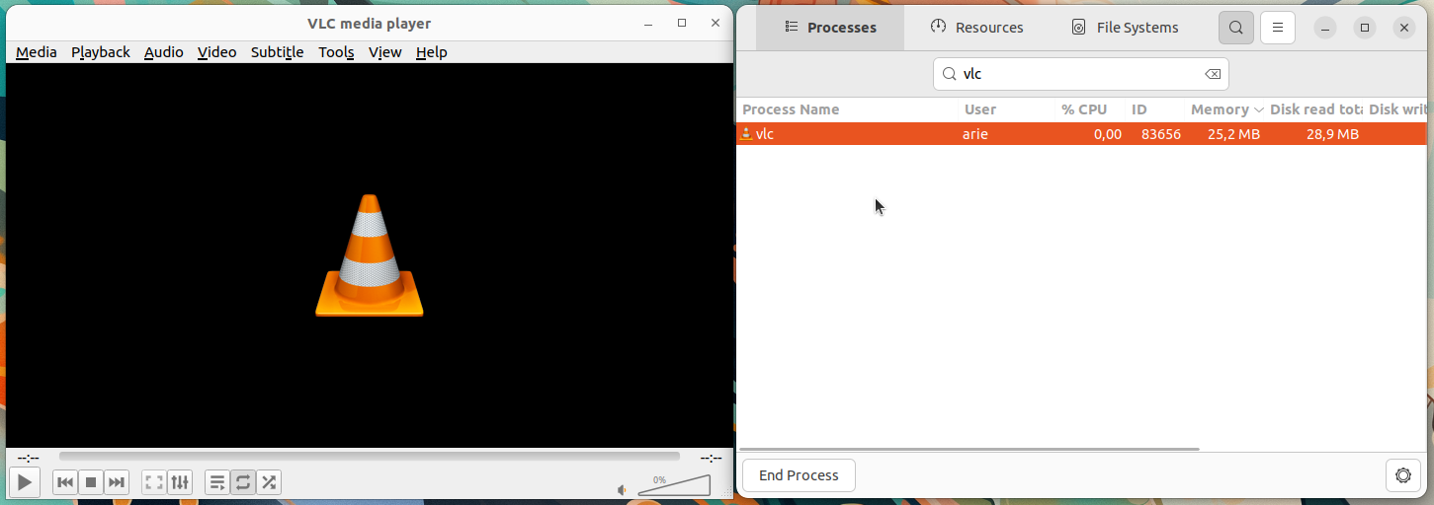

- Instalasi Calibre

Pendahuluan
Calibre adalah aplikasi manajemen eBook lintas platform yang digunakan untuk membaca, mengatur, mengonversi, dan mentransfer koleksi buku digital. Calibre mendukung berbagai format eBook seperti EPUB, MOBI, AZW3, PDF, dan lainnya. Aplikasi ini dilengkapi dengan fitur-fitur seperti editor metadata, pengonversi format, pembaca eBook terintegrasi, sinkronisasi ke perangkat eReader, dan server eBook lokal. Calibre sangat populer di kalangan pelajar, akademisi, dan penggemar literatur digital.
Langkah-Langkah Instalasi
- Buka Ubuntu Software
Untuk membuka ubuntu software dapat mengklik icon ubuntu software pada menu applications.
- Cari Calibre
Klik icon search pada pojok kiri atas ubuntu software kemudian masukkan keyword "Calibre".
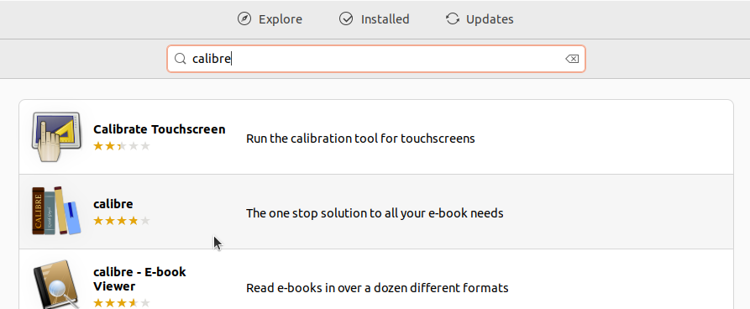
- Install Calibre
Pilih software yang sesuai kemudian tekan tombol install.

- Verifikasi Instalasi
Tunggu hingga proses instalasi selesai, Calibre yang sudah terinstall dapat ditemukan pada menu Applications.
Berikut adalah Calibre ketika berjalan di Ubuntu 22.04 LTS.
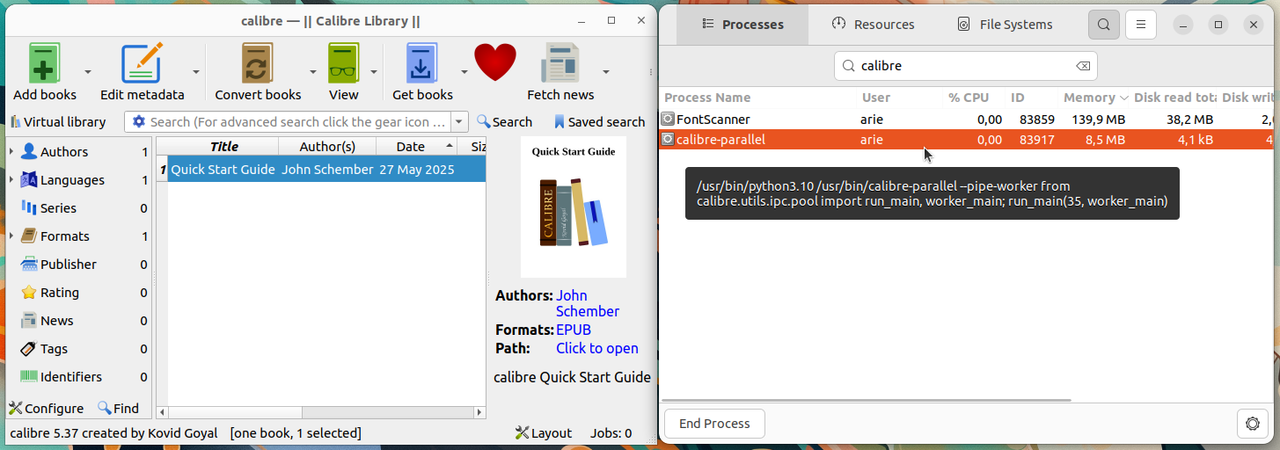

- Instalasi PeaZip

Pendahuluan
PeaZip adalah perangkat lunak manajemen arsip (archive manager) lintas platform yang mendukung lebih dari 180 format file termasuk ZIP, RAR, TAR, 7Z dan lainnya. PeaZip bersifat open-source dan memiliki antarmuka grafis (GUI) yang intuitif.
Langkah-Langkah Instalasi
- Unduh File Instalasi PeaZip
Kunjungi https://peazip.github.io/peazip-linux.html kemudian unduh file instalasi untuk sistem operasi ubuntu.

- Install PeaZip
Pada terminal masuk ke direktori tempat file instalasi visual studio code disimpan (biasanya terletak pada direktori Downloads), gunakan perintah berikut untuk berpindah direktori:
cd Downloads/
Berikut adalah output jika telah berpindah direktori:
arie@zeno:~/Downloads$
Kemudian gunakan perintah berikut untuk melakukan instalasi PeaZip:
sudo dpkg -i peazip_10.3.0.LINUX.GTK2-1_amd64.deb
Jika instalasi berhasil outputnya akan seperti berikut:
Selecting previously unselected package peazip.
(Reading database ... 356979 files and directories currently installed.)
Preparing to unpack peazip_10.3.0.LINUX.GTK2-1_amd64.deb ...
Unpacking peazip (10.3.0) ...
Setting up peazip (10.3.0) ...
- Verifikasi Instalasi
PeaZip yang sudah terinstall dapat ditemukan pada menu Applications.
PeaZip yang sudah terinstall juga dapat dijalankan dengan perintah berikut pada terminal:
peazip
Kemudian jendela PeaZip akan muncul.
Berikut adalah PeaZip ketika berjalan pada Ubuntu 22.04 LTS.
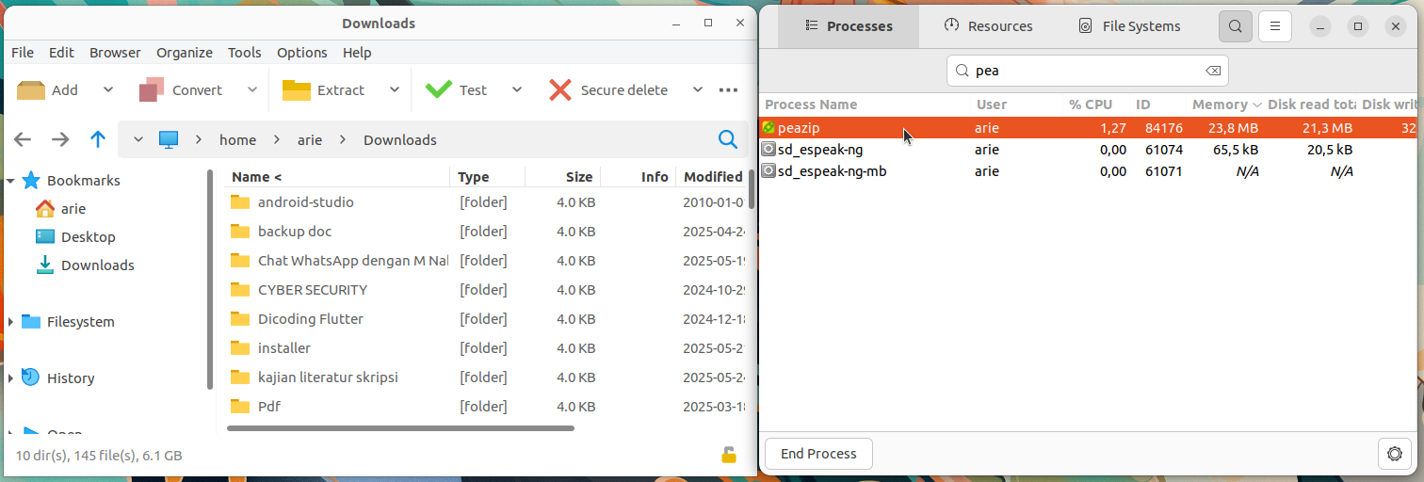
- Instalasi Zoom

Pendahuluan
Zoom adalah platform komunikasi video populer yang mendukung pertemuan daring, webinar dan konferensi. Zoom sangat banyak digunakan dalam lingkungan pendidikan termasuk pembelajaran jarak jauh, kuliah online, serta presentasi skripsi. Ketersediaan aplikasi Zoom untuk Linux termasuk Ubuntu memungkinkan pengguna di platform ini tetap dapat mengikuti kegiatan akademik secara penuh.
Langkah-Langkah Instalasi
- Buka Ubuntu Software
Untuk membuka ubuntu software dapat mengklik icon ubuntu software pada menu applications.
- Cari Zoom
Klik icon search pada pojok kiri atas ubuntu software kemudian masukkan keyword "Zoom".

- Install Zoom
Pilih software yang sesuai kemudian tekan tombol install.

- Verifikasi Instalasi
Tunggu hingga proses instalasi selesai, Zoom yang sudah terinstall dapat ditemukan pada menu Applications.
Berikut adalah Zoom ketika berjalan di Ubuntu 22.04 LTS.
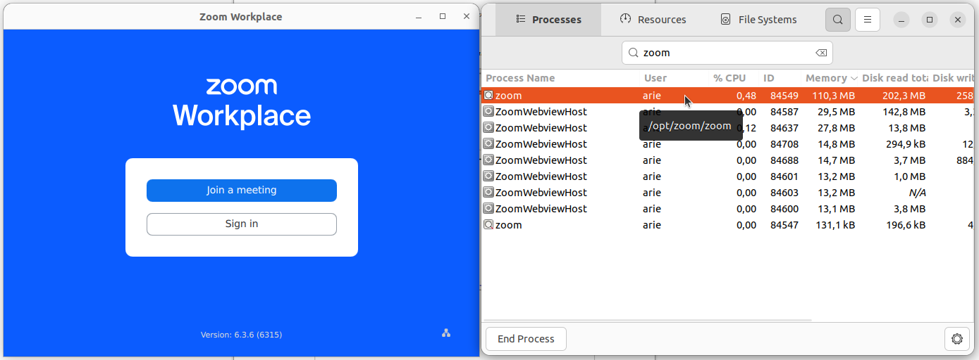

- Instalasi Free Download Manager

Pendahuluan
Free Download Manager (FDM) adalah perangkat lunak pengelola unduhan (download manager) gratis dan lintas platform yang mendukung protokol HTTP, HTTPS, FTP, BitTorrent dan Magnet. FDM dapat mempercepat proses unduhan dengan membagi file menjadi beberapa bagian serta memungkinkan penjadwalan dan manajemen antrian unduhan.
Langkah-Langkah Instalasi
- Unduh File Instalasi Free Download Manager
Kunjungi https://www.freedownloadmanager.org/ kemudian unduh file instalasi untuk sistem operasi Linux.

- Install Free Download Manager
Pada terminal masuk ke direktori tempat file instalasi visual studio code disimpan (biasanya terletak pada direktori Downloads), gunakan perintah berikut untuk berpindah direktori:
cd Downloads/
Berikut adalah output jika telah berpindah direktori:
arie@zeno:~/Downloads$
Kemudian gunakan perintah berikut untuk melakukan instalasi free download manager:
sudo dpkg -i freedownloadmanager.deb
Jika instalasi berhasil outputnya akan seperti berikut:
Selecting previously unselected package freedownloadmanager.
(Reading database ... 357497 files and directories currently installed.)
Preparing to unpack freedownloadmanager.deb ...
Unpacking freedownloadmanager (6.26.2.6190) ...
Setting up freedownloadmanager (6.26.2.6190) ...
- Verifikasi Instalasi
Free Download Manager yang sudah terinstall dapat ditemukan pada menu Applications.
Berikut adalah Free Download Manager ketika berjalan di Ubuntu 22.04 LTS.
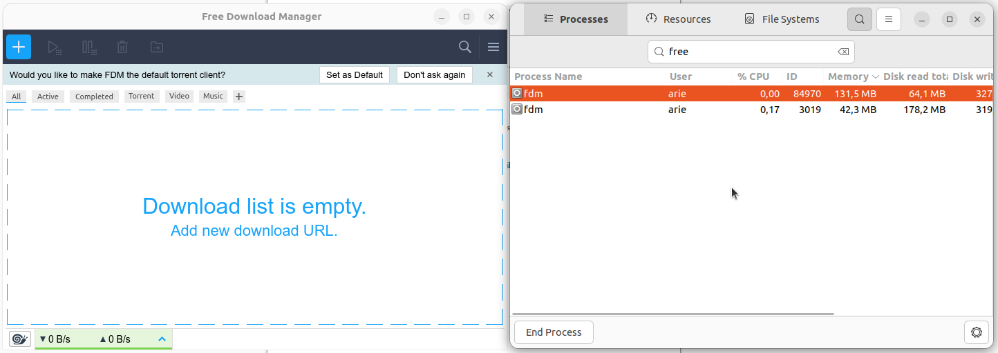
- Instalasi Git

Pendahuluan
Git adalah sistem kontrol versi terdistribusi yang digunakan secara luas dalam pengembangan perangkat lunak untuk melacak perubahan kode sumber selama pengembangan. Git memungkinkan kolaborasi, manajemen revisi, serta integrasi dengan layanan hosting seperti GitHub, GitLab, dan Bitbucket. Git juga mendukung branching, merging, dan pemantauan histori perubahan secara efisien, sehingga menjadi alat penting dalam pengembangan perangkat lunak modern, baik individual maupun tim.
Langkah-Langkah Instalasi
- Perbarui Sistem
Sebelum melakukan instalasi pastikan sistem Ubuntu dalam keadaan terbaru dengan memperbarui daftar paket terlebih dahulu, pada terminal gunakan perintah berikut:
sudo apt update && sudo apt upgrade -y
- Install Git
Gunakan perintah berikut untuk menginstal Python:
sudo apt install git -y
Jika instalasi berhasil outputnya akan seperti berikut :
Unpacking git (1:2.43.0-1ubuntu7.2) ...
Setting up liberror-perl (0.17029-2) ...
Setting up git-man (1:2.43.0-1ubuntu7.2) ...
Setting up git (1:2.43.0-1ubuntu7.2) ...
Processing triggers for man-db (2.12.0-4build2) ...
- Verifikasi instalasi
Verifikasi instalasi dengan memeriksa versi git yang baru dipasang
git --version
Jika berhasil dipasang outputnya akan seperti berikut:
git version 2.34.1

